Profil d'échange pour la description de l'accessibilité des réseaux de transport en commun
NeTEx - Profil Français pour l’accessibilité

0000.doc
Avant-propos
L’harmonisation des pratiques dans l’échange des données relatives aux offres de transport est essentielle :
pour l’usager, aux fins d’une présentation homogène et compréhensible de l’offre de transport et de l’engagement sous-jacent des organisateurs (autorités organisatrices et opérateurs de transports) ;
pour les AOT, de manière à fédérer des informations homogènes venant de chacun des opérateurs de transports qui travaillent pour elle. L’harmonisation des échanges, et en particulier le présent profil, pourra le cas échéant être imposée par voie contractuelle. Cette homogénéité des formats d’information permet d’envisager la mise en place de systèmes d’information multimodaux, produisant une information globale de l’offre de transports sur un secteur donné, et garantir le fonctionnement des services d’information, en particulier des calculateurs d’itinéraires, et la cohérence des résultats, que ces services soient directement intégrés dans ces systèmes d’information multimodaux ou qu’ils puisent leurs informations sur des bases de données réparties ;
pour les opérateurs, qui pourront utiliser ce format d’échange pour leurs systèmes de planification, les systèmes d’aide à l’exploitation, leurs systèmes billettiques et leurs systèmes d’information voyageur (information planifiée et information temps réel)
pour les industriels et développeurs pour pérenniser et fiabiliser leurs investissements sur les formats d’échanges implémentés par les systèmes qu’ils réalisent, tout en limitant fortement l’effort de spécification lié aux formats d’échange
Ce document est le fruit de la collaboration entre les différents partenaires des autorités organisatrices de transports, opérateurs, industriels, développeurs de solutions et de systèmes informatiques, et associations d'usagers ayant pour objet l’aide à l’exploitation du transport public et l’information des voyageurs. Il a pour objet de présenter le profil d’échange Profil NeTEx Accessibilité: "format de référence pour l'échange de données de description de l'accessibilité des réseaux de transport en commun" (issu des travaux NeTEx et Transmodel) qui aujourd’hui fait consensus dans les groupes de normalisation (CN03/GT7 – Transport public / information voyageur).

Sommaire Page
Avant-propos 2
Introduction 4
1 Domaine d'application 6
2 Références normatives 6
3 Termes et définitions 6
4 Symboles et abréviations 15
5 Exigences minimum liées à la LOM et la règlementation Européenne 15
6 Description du profil d’échange 17
6.1 Conventions de représentation 17
6.2 Rappel du modèle de base des autres profils 18
6.3 Adéquation aux besoins 20
6.4 Les services disponibles 20
6.5 Les Équipements 27
6.5.1 Équipements localisés 27
6.5.2 Équipements non localisés 36
6.6 Les Cheminements 37
7 Entêtes NeTEx 46
7.1 TypeOfFrame : type spécifique NETEX_ ACCESSIBILITE 46
Annexe A (normative) Détail des équipements 49
A.1 Passenger Service Equipment 49
A.2 Waiting Equipment 51
A.3 Access Equipment 54
A.4 Sign Equipment 62
A.5 Ticketing Equipment 64
A.6 Local Service 65
A.7 Commercial Service 68
A.8 Parking Equipment 69
Annexe B (informative) Structure des Parkings 70
Bibliographie 75
Erreur ! Signet non défini.
Erreur ! Signet non défini.
Erreur ! Signet non défini.
Erreur ! Signet non défini.
Erreur ! Signet non défini.
Erreur ! Signet non défini.
Erreur ! Signet non défini.
Erreur ! Signet non défini.
Erreur ! Signet non défini.
Erreur ! Signet non défini.
Erreur ! Signet non défini.
Erreur ! Signet non défini.
Erreur ! Signet non défini.
Erreur ! Signet non défini.
Erreur ! Signet non défini.
Erreur ! Signet non défini.
Erreur ! Signet non défini.
Erreur ! Signet non défini.
Erreur ! Signet non défini.
Erreur ! Signet non défini.
Erreur ! Signet non défini.
Erreur ! Signet non défini.
Erreur ! Signet non défini.
Erreur ! Signet non défini.
Erreur ! Signet non défini.
Erreur ! Signet non défini.
Erreur ! Signet non défini.
Erreur ! Signet non défini.

Introduction
Le présent format d’échange est un profil de NeTEx.
NeTEx (CEN TS 16614-1, 16614-2 et 16614-3) propose un format et des services d'échange de données de description de l'offre de transport planifiée, basé sur Transmodel (EN 12896) et l’ancienne norme IFOPT (EN 28701). NeTEx permet non seulement d'assurer les échanges pour les systèmes d'information voyageur mais traite aussi l’ensemble des concepts nécessaires en entrée et sortie des systèmes de planification de l'offre (graphiquage, etc.) et des SAE (Systèmes d’Aide à l’Exploitation).
NeTEx se décompose en trois parties:
  - Partie 1 : topologie des réseaux (les réseaux, les lignes, les parcours commerciaux les missions commerciales, les arrêts et lieux d’arrêts, les correspondances et les éléments géographiques en se limitant au strict minimum pour l’information voyageur)
  - Partie 2 : horaires théoriques (les courses commerciales, les heures de passage graphiquées, les jours types associés ainsi que les versions des horaires)
  - Partie 3 : information tarifaire (uniquement à vocation d’information voyageur)
NeTEx a été développé dans le cadre du CEN/TC 278/WG 3/SG 9 piloté par la France. Les parties 1 et 2 ont été publiées en tant que spécification technique début 2014. Les travaux pour la partie 3, quant à eux, se termineront courant 2014sont terminés en 2016.
Il faut noter que NeTEx a été l'occasion de renforcer les liens du CEN/TC278/WG3 avec le secteur ferrovaire, en particulier grâce à la participation de l'ERA (Agence Européen du Rail, qui a intégré NeTEx dans la directive Européenne 454/2011 TAP-TSI ) et de l'UIC (Union International des Chemins de fer).
Les normes, dans leur définition même, sont des « documents établis par consensus ». Celles du CEN/TC278 sont de plus établies à un niveau européen, en prenant donc en compte des exigences qui dépassent souvent le périmètre national.
Il en résulte des normes qui sont relativement volumineuses et dont le périmètre dépasse souvent largement les besoins d'une utilisation donnée. Ainsi, à titre d'exemple, SIRI propose toute une série d'options ou de mécanismes dont la vocation est d'assurer la compatibilité avec les systèmes développés en Allemagne dans le contexte des VDV 453/454. De même, SIRI propose des services dédiés à la gestion des correspondances garanties, services qui, s'ils sont dès aujourd'hui pertinents en Suisse ou en Allemagne, sont pratiquement inexistants en France.
De plus, un certain nombre de spécificités locales ou nationales peuvent amener à préciser l'usage ou la codification qui sera utilisée pour certaines informations. Par exemple, les Anglais disposant d'un référentiel national d'identification des points d'arrêts (NaPTAN), ils imposeront naturellement que cette codification soit utilisée dans les échanges SIRI, ce que ne feront pas les autres pays européens.
Enfin, certains éléments proposés par ces normes sont facultatifs et il convient, lors d'une implémentation, de décider si ces éléments seront ou non implémentés.
L'utilisation des normes liées à l'implémentation de l'interopérabilité pour le transport en commun passe donc systématiquement par la définition d'un profil (local agreement, en anglais). Concrètement, le profil est un document complémentaire à la norme et qui en précise les règles de mise en œuvre dans un contexte donné. Le profil contient donc des informations comme :
  - détail des services utilisés,
  - détails des objets utilisés dans un échange,
  - précisions sur les options proposées par la norme,
  - précision sur les éléments facultatifs,
  - précision sur les codifications à utiliser,
  - etc.
Les principaux profils actuellement utilisés en France sont NEPTUNE (profil de TRIDENT) et le profil de SIRI défini par le CEREMA et Île-de-France Mobilités. Ces deux profils ont une vocation nationale. Le groupe de travail GT7 (AFNOR BNTRA/CN 03/GT 7) a élaboré une sélection des concepts Transmodel nécessaire à la description des horaires en France (à vocation d'information voyageur essentiellement). C'est sur la base de cette sélection qu'est élaboré le présent profil.
D'autre profils de NeTEx sont disponibles (arrêt, réseau, tarif). Ils sont tous complémentaires les uns des autres (sans recouvrement) et s'appuient tous sur un document partagé: NeTEx - Profil Français de NETEx: éléments communs. Il conviendra de se référer à ce document pour tous les éléments utilisés dans le présent document, et dont la structure n'est pas détaillée.
Ce profil d’échange a pour objectif de décrire et de structurer précisément les éléments nécessaires à une bonne information de description des horaires de transport public de façon :
- à pouvoir les présenter d’une manière homogène et compréhensible à l’usager des transports publics sur des supports différents (papier ou Internet),
- à pouvoir les échanger entre systèmes d’information (systèmes d’information voyageurs et systèmes d’information multimodale, systèmes d’aide à l’exploitation, systèmes de planification, systèmes billettiques, etc.).
Les éléments présentés ci-dessous couvrent donc l’ensemble des concepts propres à la description des horaires.
NOTE IMPORTANTE Ce document étant un profil d'échange de NeTEx, il ne se substitue en aucun cas à NeTEx, et un minimum de connaissance de NeTEx sera nécessaire à sa bonne compréhension.

Domaine d'application
Le présent document est un profil de le la CEN/TS 16614 (NeTEx) pour l'échange de données de description de l'accessibilité des réseaux en France. Il permet de décrire et de structurer l'information pour des échanges entre systèmes d'information ainsi que pour en proposer des présentations aux voyageurs.
Ce document se positionne en complément des profils existants (Éléments Communs, Arrêts, Réseaux et Horaires) qui ont déjà introduit les notions de base de l'accessibilité via les concepts d'ACCESSIBILITÉ (ACCESSIBILITY ASSEMENT) et de LIMITATION D'ACCESSIBILITÉ (ACCESSIBILITY LIMITATION), détaillées dans le profil Éléments Communs et utilisées par tous les autres. On notera aussi que le profil Réseaux prose une vue très limités du CHEMINEMENT (NAVIGATION PATH) dont la vocation n'est que de porter les AccessFeatureList (types d'équipement rencontrés sur un cheminement) pour les correspondances entre sites.
Cette première approche de l'accessibilité se voulait minimale et le présent document l'aborde de façon beaucoup plus détaillée.
Ce document a été élaboré sur la base des réflexions et échanges intervenus dans le cadre du GT7 ainsi qu'en utilisant les conclusions de l'étude CAMERA.
Si la première motivation pour la définition de ce profil est bien l'accessibilité, cet object n'est en aucun cas limitatif et les informations contenues (en particulier concernant les équipements et les cheminements) ont été génralisées pour un usage de type information voyageur sans restriction particulière à l'accessibilité (ce qui correspond bien à l'approche de NeTEx).

Références normatives
Les documents de référence suivants sont indispensables pour l'application du présent document. Pour les références datées, seule l'édition citée s'applique. Pour les références non datées, la dernière édition du document de référence s'applique (y compris les éventuels amendements).
TS 16614-1, Network and Timetable Exchange (NeTEx) — Part 1: Public transport network topology exchange format
TS 16614-2, Network and Timetable Exchange (NeTEx) — Part 2: Public transport scheduled timetables exchange format
EN 12896, Road transport and traffic telematics - Public transport - Reference data model (Transmodel)

Termes et définitions
NOTE Pour les besoins du présent document, les termes et définitions suivants s'appliquent. Ils sont directement issus de la traduction française de Transmodel et NeTEx (on notera que certaines traductions sont un peu « étonnantes », toutefois il a été jugé préférable de rester cohérent avec la traduction officielle). Il conviendra souvent de se référer au coprs du docuement car certaines traductions officielles peuvent amener à une totale incompréhension des concepts.
Pour une information complète, il conviendra toutefois de se référer au document normatif.

3.1
ACCESSIBILITY ASSESSMENT (ÉVALUATION D'ACCESSIBILITÉ)
Caractéristiques d'accessibilité d'une entité utilisée par les passagers, telles qu'un LIEU D’ARRET ou un COMPOSANT DE LIEU D’ARRET. Décrites par LIMITES D'ACCESSIBILITÉ et / ou un ensemble de d’APTITUDEs (pour l’accessibilité).
3.2
ACCESSIBILITY LIMITATION (LIMITE D'ACCESSIBILITÉ)
Catégorisation des caractéristiques d'accessibilité d'un SITE (p. ex. : LIEU D'ARRÊT ou COMPOSANT DE LIEU D'ARRÊT) pour indiquer son utilisabilité par les passagers ayant des besoins spécifiques, notamment ceux nécessitant un accès par fauteuil roulant, un accès sans marche ou ceux voulant éviter les espaces confinés tels que les ascenseurs. Quelques catégories bien définies sont utilisées, choisies pour permettre la saisie efficace des données et le calcul efficace d'itinéraires pour les différentes classes d'usager.

3.3
ACCESS (ACCÈS)
Possibilité matérielle (spatiale) pour un usager d'accéder à un système de transports publics ou de le quitter. Ce tronçon peut être utilisé pendant un déplacement pour permettre au voyageur d'effectuer : - le trajet à pied d'un LIEU (origine du déplacement) vers un POINT D'ARRÊT PLANIFIÉ (origine du DÉPLACEMENT SUR RÉSEAU), ou - le trajet à pied depuis un POINT D'ARRÊT PLANIFIÉ (destination du DÉPLACEMENT SUR RÉSEAU) vers un LIEU (destination du déplacement).

3.4
ACCESS END (FIN D'ACCÈS)
Origine ou destination d'un tronçon d'ACCÈS. Peut indiquer un POINT et/ou un LIEU.
3.5
ACCESS MODE (MODE D'ACCÈS)
Caractérisation du trajet d'un passager lorsqu'il emprunte un moyen de transport autre que les transports
publics (p. ex : à pied, à vélo, etc.).
3.6
ACCOMODATION (HÉBERGEMENT)
Combinaison de caractéristiques d'hébergement disponibles sur un service (p. ex : "Couchette première
classe douche/2 lits").
3.7
ACTUAL VEHICLE EQUIPMENT (ÉQUIPEMENT VÉHICULE RÉEL)
Équipement d'un type particulier sur un VÉHICULE donné.
3.8
ASSISTANCE SERVICE (SERVICE D'ASSISTANCE)
SERVICE LOCAL spécialisé dans l'ASSISTANCE, fournissant des informations telles que la langue, le personnel formé à l'accessibilité, etc.
3.9
CATERING SERVICE (SERVICE DE RESTAURATION)
Spécialisation de SERVICE LOCAL dédiée aux services de restauration.
3.10
COMMUNICATION SERVICE (SERVICE DE COMMUNICATIONS)
Spécialisation de SERVICE LOCAL dédiée aux services de communications.
3.11
COMPLAINTS SERVICE (SERVICE DE RÉCLAMATIONS)
Spécialisation du SERVICE CLIENT pour les RÉCLAMATIONS.
3.12
CROSSING EQUIPMENT (ÉQUIPEMENT DE CROISEMENT)
ÉQUIPEMENT D'ACCÈS À LA PLACE spécialisé pour ÉQUIPEMENTS DE FRANCHISSEMENT (passages piétons, éclairage piétons, dispositif acoustique, capteurs, bandes de guidage tactiles, etc.).
3.13
CUSTOMER SERVICE (SERVICE CLIENT)
SERVICE LOCAL générique spécial pour SERVICE CLIENT (objets perdus, point de rencontre, réclamations, etc.).
3.14
CYCLE STORAGE EQUIPMENT (ÉQUIPEMENT DE STOCKAGE DE CYCLE)
Spécialisation de l'ÉQUIPEMENT DE PLACE décrivant les équipements de parc pour deux-roues.
3.15
ENCUMBRANCE NEED (BESOIN DE TRANSPORT DE BAGAGES)
BESOIN D'USAGER spécifique, à savoir une exigence d'un passager voyageant avec des bagages, un animal ou tout autre objet, et qui nécessite donc des dispositions particulières pour accéder aux transports publics.
3.16
ENTRANCE EQUIPMENT (ÉQUIPEMENT D'ENTRÉE)
Spécialisation d'ÉQUIPEMENT D'ACCÈS À LA PLACE pour ENTRÉES (portes, barrières, portes tournantes, etc.)
3.17
EQUIPMENT (ÉQUIPEMENT)
Équipement installé de manière fixe (ÉQUIPEMENT DE LIEU) ou à bord des véhicules (ÉQUIPEMENT VÉHICULE). Un service (SERVICE LOCAL de type CONSIGNE, SERVICE DE BILLETTERIE) est considéré comme un équipement immatériel.
3.18
EQUIPMENT PLACE (LIEU DES EQUIPEMENTS)
COMPOSANT DE SITE comprenant un ÉQUIPEMENT
3.19
EQUIPMENT POSITION (POSITION DES EQUIPEMENTS)
La place précise au sein d'un LIEU DES ÉQUIPEMENTS d'équipements particuliers.
3.20
ESCALATOR EQUIPMENT (ÉQUIPEMENT D'ESCALIER ROULANT)
Spécialisation de l'ÉQUIPEMENT D'ESCALIER pour des ESCALIERS ROULANTS.
3.21
FACILITY (INSTALLATION ,note : la traduction SERVICE aurait probablement été plus appropriée)
Commodité nommée mise à la disposition du public sur un SITE ou un SERVICE. Une prestation ne possède pas d'autres propriétés qu'un nom. Un ÉQUIPEMENT ou SERVICE LOCAL est utilisé pour décrire les autres propriétés fournies dans le cadre d'une prestation particulière.
3.22
FACILITY SET (ENSEMBLE D'INSTALLATIONS)
Ensemble d'INSTALLATIONS disponibles pour une COURSE COMMERCIALE ou un MORCEAU DE COURSE. L'ensemble peut être disponible uniquement pour un TYPE DE VÉHICULE spécifique du SERVICE (p. ex : voiture équipée d'un plancher surbaissé).
3.23
GENERAL SIGN (SIGNALISATION GÉNÉRALE)
Spécialisation d'ÉQUIPEMENT DE SIGNALISATION différent des INDICATIONS DE DIRECTION et de LIEU.
3.24
HEADING SIGN (SIGNALISATION DE TITRE note : GIROUETTE aurait été une traduction plus appropriée)
Spécialisation d'ÉQUIPEMENT DE SIGNALISATION indiquant le nom d'une direction, d'une ligne, etc.
3.25
HIRE SERVICE (SERVICE DE LOCATION)
Spécialisation de SERVICE LOCAL dédiée aux services de location (cycles, voitures).
3.26
INSTALLED EQUIPMENT (ÉQUIPEMENT INSTALLÉ)
Équipement installé de manière fixe (ÉQUIPEMENT DE LIEU) ou embarqué (associé à des véhicules). Cet équipement est matérialisé par opposition à un service (SERVICE LOCAL), considéré comme un équipement immatériel.
3.27
LEFT LUGGAGE SERVICE (SERVICE DE CONSIGNE)
Spécialisation du SERVICE CLIENTÈLE pour les consignes à bagages (casiers en libre-service, gratuits, etc.).
3.28
LIFT EQUIPMENT (ÉQUIPEMENT D'ASCENSEUR)
Spécialisation d'ÉQUIPEMENT D'ACCÈS À LA PLACE pour ASCENSEURS (indique des caractéristiques telles que la profondeur, la charge maximale, etc.).
3.29
LOCAL SERVICE (SERVICE LOCAL)
Service identifié en fonction de l'utilisation du SITE ou des services de transport à un lieu particulier (p. ex :porteur, assistance aux usagers handicapés, bureaux de réservation). Le service peut posséder une CONDITION DE VALIDITÉ qui lui est associée. Un SERVICE LOCAL est traité comme une forme d'ÉQUIPEMENT immatériel.
3.30
LOST PROPERTY SERVICE (SERVICE DES OBJETS TROUVÉS)
Spécialisation du SERVICE CLIENTÈLE pour les objets trouvés.
3.31
LUGGAGE SERVICE (SERVICE BAGAGES)
Spécialisation du SERVICE CLIENTÈLE pour les bagages (installations/équipements et caractéristiques telles que les chariots à bagages, l'utilisation gratuite, etc.).
3.32
LUGGAGE LOCKER EQUIPMENT (ÉQUIPEMENT DE CONSIGNE À BAGAGES)
Spécialisation de l'ÉQUIPEMENT DE POINT D'ARRÊT pour les consignes à bagages.
3.33
MEDICAL NEED (BESOIN MÉDICAL)
BESOIN D'USAGER spécifique, à savoir une exigence d'un passager en ce qui concerne une contrainte médicale (p. ex : allergie) pour accéder aux transports publics.
3.34
MEETING POINT SERVICE (SERVICE DE POINT DE RENCONTRE)
Spécialisation du SERVICE CLIENT pour les points de rencontre (caractéristiques telles que la description, le libellé, etc.).
3.35
MOBILITY NEED (BESOIN DE MOBILITÉ)
BESOIN D'USAGER spécifique, à savoir une contrainte d'un passager en ce qui concerne sa mobilité (p. ex : fauteuil roulant, fauteuil roulant motorisé).
3.36
MONEY SERVICE (SERVICE DE CHANGE)
Spécialisation de SERVICE LOCAL dédiée aux services d'argent.
3.37
NAVIGATION PATH (CHEMINEMENT USAGER)
Un tronçon désigné entre deux endroits. Peut inclure une séquence triée de TRONÇONS DE CHEMINEMENT.
3.38
NAVIGATION PATH ASSIGNMENT (AFFECTATION DE CHEMINEMENT DE NAVIGATION)
Affectation d'un CHEMINEMENT USAGER à une AFFECTATION DE POINT D'ARRÊT spécifique, par exemple, pour indiquer le chemin à prendre pour établir une CONNEXION.
3.39
ONBOARD STAY (SÉJOUR À BORD)
Permission d'embarquer avant la course ou de rester à bord après la course.
3.40
PASSENGER EQUIPMENT (ÉQUIPEMENT USAGER)
Équipement d'un type particulier réellement disponible au niveau d'un LIEU ou d'un VÉHICULE.
3.41
PASSENGER INFORMATION EQUIPMENT (ÉQUIPEMENT D'INFORMATIONS AUX PASSAGERS)
Un équipement destiné à fournir des informations sur les transports en commun, tels que des terminaux (dans la rue, aux guichets ou reliés à un central, etc.) ou des supports papier (affichettes aux points d'arrêt, fascicules, etc.).
3.42
PASSENGER SAFETY EQUIPMENT (ÉQUIPEMENT DE SÉCURITÉ DES PASSAGERS)
Spécialisation ÉQUIPEMENT PASSAGER pour la sécurité des passagers.
3.43
PATH JUNCTION (NŒUD DE CHEMINEMENT)
Un point précis, à l'intérieur ou à l'extérieur d'un LIEU D'ARRÊT ou d'un POINT D'INTERÊT, au niveau duquel deux TRONÇONS DE CHEMINEMENTS peuvent se connecter
3.44
PATH LINK (TRONÇON DE CHEMINEMENT)
Un tronçon dans un LIEU ou entre plusieurs LIEUX (par exemple, LIEUX D'ARRÊT, ESPACES D'ACCÈS ou QUAIS, POINTS D'EMBARQUEMENT, POINTS D'INTÉRÊT, etc., NŒUDS DE CHEMINEMENT), qui représente une étape d'un itinéraire possible pour les piétons, les cyclistes ou les autres passagers non véhiculés au sein d'un LIEU ou entre des LIEUX.
NOTE Il est possible, mais pas obligatoire, qu'un TRONÇON DE CHEMINEMENT projette sur un ensemble d'infrastructures ou de tronçons de mapping plus détaillés qui tracent l'itinéraire dans l'espace, ce qui permet de le représenter sur des plans et des systèmes de suivi.
3.45
PATH LINK END (FIN DE TRONÇON DE CHEMINEMENT)
SITE de départ ou d'arrivée d'un TRONÇON DE CHEMINEMENT. Il peut être lié à un NIVEAU spécifique du SITE.
3.46
PATH LINK IN SEQUENCE (TRONÇON DE CHEMINEMENT EN SÉQUENCE)
Étape d'un CHEMINEMENT USAGER indiquant la traversée d'un TRONÇON DE CHEMINEMENT particulier au sein d'un itinéraire recommandé.
3.47
PLACE ACCESS EQUIPMENT (ÉQUIPEMENT D'ACCÈS À LA PLACE)
Spécialisation d'ÉQUIPEMENT DE LIEU dédiée à l'accès (ascenseurs, entrées, escaliers, rampes, etc.).
3.48
PLACE EQUIPMENT (ÉQUIPEMENT DE LIEU)
Équipement d'un type particulier réellement disponible au niveau d'un LIEU.
3.49
PLACE IN SEQUENCE (LIEUX ACCESSIBLES EN SEQUENCE)
Point traversé par un CHEMINEMENT USAGER en séquence, connecté par un TRONÇON DE CHEMINEMENT jusqu'au point suivant. Il peut s'agir d'un lieu, d'un NŒUD ou d'un POINT.
3.50
PLACE LIGHTING (ÉCLAIRAGE DE LA PLACE)
Spécialisation de l'ÉQUIPEMENT DE LIEU pour ÉQUIPEMENT D'ÉCLAIRAGE (par ex., réverbère).
3.51
PLACE SIGN (SIGNALISATION DE PLACE)
Panneau portant le nom d'un LIEU.
3.52
POINT OF INTEREST (POINTS D'INTÉRÊT)
Type de LIEU vers ou à travers lequel les passagers peuvent souhaiter circuler au cours de leur course et qui est modélisé en détail par les calculateurs d'itinéraire.
3.53
PSYCHOSENSORY NEED (BESOIN PSYCHOSENSORIEL)
BESOIN D'USAGER spécifique, à savoir une contrainte d'un passager relative à un handicap psychosensoriel (p. ex : troubles visuels ou auditifs, aversion pour les espaces confinés).
3.54
QUEUING EQUIPMENT (ÉQUIPEMENT DE FILE D'ATTENTE)
Spécialisation d'ÉQUIPEMENT D'ACCÈS AU LIEU dédiée aux files d'attente.
3.55
RAMP EQUIPMENT (ÉQUIPEMENT DE RAMPE)
Spécialisation d'ÉQUIPEMENT D'ACCÈS AU LIEU pour rampes (indique des caractéristiques telles que la profondeur, la pente, etc.).
3.56
RETAIL SERVICE (SERVICE DE DÉTAIL)
Spécialisation de SERVICE LOCAL dédiée aux services de distribution.
3.57
ROUGH SURFACE (SURFACE RUGUEUSE)
Spécialisation de l'ÉQUIPEMENT DE LIEU pour surfaces rugueuses, qui indique la texture des surfaces, principalement pour informer les personnes handicapées.
3.58
RUBBISH DISPOSAL (ÉLIMINATION DES DÉCHETS)
Spécialisation des ÉQUIPEMENTS pour évacuation des déchets, indiquant les types de déchets, etc.
3.59
SANITARY EQUIPMENT (ÉQUIPEMENT SANITAIRE)
Spécialisation ÉQUIPEMENT PASSAGER pour les installations sanitaires.
3.60
SEATING EQUIPMENT (ÉQUIPEMENT DE SIÈGES)
Spécialisation de l'ÉQUIPEMENT DE LIEU décrivant les propriétés des sièges
3.61
SERVICE FACILITY SET (ENSEMBLE D'INSTALLATIONS DE SERVICE)
Ensemble d'INSTALLATIONS disponibles pour un TYPE DE VÉHICULE spécifique (p. ex : voiture équipée d'un plancher surbaissé), éventuellement pour un service uniquement (ou pour une COURSE ou une COURSE COMMERCIALE).
3.62
SHELTER EQUIPMENT (ÉQUIPEMENT D'ABRIS)
Spécialisation de l'ÉQUIPEMENT D'ATTENTE pour un abri.
3.63
SIGN EQUIPMENT (ÉQUIPEMENT DE SIGNALISATION)
Spécialisation de l'ÉQUIPEMENT DE LIEU pour la signalisation (directions, etc.).
3.64
SITE EQUIPMENT (ÉQUIPEMENT DE SITE)
Spécialisation d'ÉQUIPEMENT DE LIEU pour SITES (CASIER À BAGAGES, ÉQUIPEMENT D'ATTENTE, STAND DE CHARIOTS, etc.)
3.65
SITE FACILITY SET (ENSEMBLE D'INSTALLATIONS SUR SITE)
Ensemble d'INSTALLATIONS disponibles pour un ÉLÉMENT DE SITE.
3.66
STAIR EQUIPMENT (ÉQUIPEMENT D'ESCALIER)
Specialisation of ACCESS EQUIPMENT for stairs (stair, escalator, staircase, etc.).
3.67
STAIRCASE EQUIPMENT (ÉQUIPEMENT D'ESCALIER)
Spécialisation d'ÉQUIPEMENT D'ACCÈS AU LIEU pour escaliers (escalier, escalier mécanique, cage d'escalier, etc.).
3.68
SUITABILITY (APPROPRIATION)
Déclaration stipulant si un BESOIN D'USAGER particulier peut être satisfait. Elle peut être utilisée pour indiquer si un SITE est accessible par un passager ayant un BESOIN particulier.
3.69
TICKET VALIDATOR EQUIPMENT (ÉQUIPEMENT DE VALIDATION DE TITRES DE TRANSPORT)
Spécialisation de l'ÉQUIPEMENT PASSAGER (ÉQUIPEMENT DE LIEU) décrivant les contrôleurs de billets.
3.70
TICKETING EQUIPMENT (ÉQUIPEMENT DE DISTRIBUTION DE TITRES DE TRANSPORT)
Spécialisation de l'ÉQUIPEMENT PASSAGER pour la billetterie.
3.71
TICKETING SERVICE (SERVICE DE DISTRIBUTION DE TITRES DE TRANSPORT)
Spécialisation de SERVICE LOCAL pour billetterie, fournissant des informations sur les guichets de billetterie et les achats en ligne, également associée à la méthode de paiement et au TYPE DE BILLET.
3.72
TRAVELATOR EQUIPMENT (ÉQUIPEMENT DE TAPIS ROULANT)
Spécialisation d'ÉQUIPEMENT D'ACCÈS AU LIEU pour tapis roulants (propriétés telles que la vitesse, etc.).
3.73
TROLLEY STAND EQUIPMENT (ÉQUIPEMENT DE STANDS DE CHARIOTS)
Spécialisation de l'ÉQUIPEMENT DE POINT D'ARRÊT pour les stands de chariots.
3.74
TYPE OF ACCESSIBILITY TOOLS (TYPE D'OUTILS D'ACCESSIBILITÉ)
Classification des OUTILS D'ACCESSIBILITÉ utilisés ou mis à disposition par le SERVICE D'ASSISTANCE (fauteuils roulants, cannes, navigateurs audio, navigateurs visuels, etc.).
3.75
TYPE OF ASSISTANCE SERVICE (SERVICE DE TYPE D'ASSISTANCE)
Classification de SERVICE D'ASSISTANCE (assistance à l'embarquement, à bord, portage, langues étrangères, traduction en langage des signes, etc.).
3.76
TYPE OF EMERGENCY SERVICE (SERVICE DE TYPE D'URGENCE)
Typologie des services d'urgence (police, premiers secours, borne d'appel, vidéosurveillance).
3.77
TYPE OF GENDER LIMITATION (SERVICE DE LIMITATION DE SEXE Note le traducteur officiel aurait peut-être pu se relire ici !! )
Classification des LIMITATIONS SELON LE GENRE (principalement pour ÉQUIPEMENTS SANITAIRES, par ex., réservé aux hommes/femmes, ou les deux).
3.78
TYPE OF HANDRAIL (TYPE DE MAIN COURANTE)
Classification de MAIN COURANTE (un côté, deux côtés).
3.79
TYPE OF SANITARY FACILITY (SERVICE D'INSTALLATION SANITAIRE)
Classification d'ÉQUIPEMENT SANITAIRE (toilettes, toilettes pour handicapés, douches, table à langer, table à langer pour handicapés)
3.80
TYPE OF STAFFING (TYPE DE PERSONNEL)
Classification de disponibilité du PERSONNEL associé à un SERVICE D'ASSISTANCE (plein temps, temps partiel)
3.81
TYPE OF USER NEED (TYPE DE BESOIN D'USAGER)
Classification des BESOINS D'USAGERS.
3.82
USER NEED (BESOIN D'USAGER)
Besoin d'un usager exigeant une APPROPRIATION particulière.
3.83
VEHICLE ACCESS EQUIPMENT (ÉQUIPEMENT D'ACCÈS AU VÉHICULE)
Spécialisation de l'ÉQUIPEMENT VÉHICULE permettant l'accès aux véhicules, qui fournit différentes
informations (p. ex : plancher surbaissé, rampe, dimensions de la zone d'accès).
3.84
VEHICLE CHARGING EQUIPMENT (ÉQUIPEMENT DE RECHARGE DE VÉHICULE)
Spécialisation de l'ÉQUIPEMENT DE PLACE pour la recharge de véhicule.
3.85
WAITING EQUIPMENT (ÉQUIPEMENT D'ATTENTE)
Spécialisation de l'ÉQUIPEMENT DE LIEU D'ARRÊT pour ÉQUIPEMENTS D'ATTENTE (abri, salle d'attente, etc.).
3.86
WAITING ROOM EQUIPMENT (ÉQUIPEMENT DE SALLE D'ATTENTE)
Spécialisation de l'ÉQUIPEMENT D'ATTENTE pour salle d'attente, classée par TYPE DE SALLE D'ATTENTE.
3.87
WHEELCHAIR VEHICLE EQUIPMENT (ÉQUIPEMENT VÉHICULE POUR FAUTEUILS ROULANTS)
Spécialisation de l'ÉQUIPEMENT VÉHICULE permettant l'accès des fauteuils roulants à bord d'un VÉHICULE, qui fournit différentes informations (p. ex : nombre de places pour fauteuils roulants et dimensions de l'accès).

Symboles et abréviations
AO
Autorité Organisatrice de Transports

PMR
Personne à Mobilité Réduite

Exigences minimum liées à la LOM et la règlementation Européenne
La LOI n° 2019-1428 du 24 décembre 2019 d'orientation des mobilités (LOM : https://www.legifrance.gouv.fr/dossierlegislatif/JORFDOLE000037646678) et, au niveau Européen, le Règlement Délégué (UE) 2017/1926 De La Commission du 31 mai 2017 (complétant la directive 2010/40/UE du Parlement européen et du Conseil en ce qui concerne la mise à disposition, dans l'ensemble de l'Union, de services d'informations sur les déplacements multimodaux) rendent obligatoire la mise à disposition, quand elles existent, de certains types de données.
Le tableau ci-dessous résulte de l’analyse de la LOM et du règlement délégué et fournit la liste des concepts concernés dans le présent profil. Il sera donc nécessaire de fournir ces données pour être conforme à la législation (il s’agit bien de mettre à disposition toutes les données existantes dans les SI transport, et non de créer des données qui n’existeraient pas encore sous forme informatique).
Notez que les concepts présents dans les tableaux sont les ceux qui sont directement référencés par l’annexe du règlement européen (https://eur-lex.europa.eu/legal-content/FR/TXT/HTML/?uri=CELEX:32017R1926&from=FR), mais que pour beaucoup d’entre eux, cela impliquera d’autres concepts (soit par héritage soit par relation, au s sens UML des termes). Ces éléments d’héritage et de relations sont présentés dans les profils, mais pas dans ce tableau.
De plus, les noms des catégories (colonnes Catégorie et Détail) ont été conservés dans la langue originale du document (l’anglais) pour éviter tout risque de confusion. Pour la même raison, les noms des concepts concernés sont ceux de la version originale de Transmodel.
Pour certaines catégories de données, il peut arriver que les concepts correspondants soient multiples, mais aussi qu’ils soient différents suivant le niveau de précision porté par la donnée. La colonne « Concepts à minima » correspond alors au minimum à fournir pour répondre à la catégorie en question et les colonnes « Autres concepts » décrit des informations complémentaires qui, si elles sont utiles, ne sont pas indispensables pour répondre à cette catégorie (notez que dans certains cas, ces concepts additionnels peuvent relever d’autres profils : ceci est précisé dans le tableau quand c’est le cas). Il faut toutefois garder à l’esprit que toute information existante est supposée être mise à disposition (que cela relève de la première ou de la seconde colonne).
Dans le contexte spécifique de l’accessibilité, les concepts eux-mêmes (arrêts, véhicules, lignes, etc.) sont majoritairement définis dans les autres profils (Arrêt, Horaire, Réseau et Parking) le le profil accessibilité vient compléter ces informations : on aura donc très régulièrement plusieurs profils impliqués.

De plus, le profil accessibilité propose 3 niveaux d’information, du plus basique au plus complet : les informations de base (voir 6.2), un niveau intermédiaire décrivant les services disponibles (voir 6.4) et un niveau complet qui permet de détailler les cheminements et les équipements (voir 6.5, 6.6 et Annexe A). À ce stade, ni la LOM ni le règlement Européen n’impose d’utiliser un niveau ou un autre, le strict minimum restant naturellement les informations de base.

Concernant le cas spécifique du rail, la STI PMR (https://eur-lex.europa.eu/legal-content/FR/TXT/PDF/?uri=CELEX:32019R0772&from=FR) demande que « les obstacles et entraves existants à l'accessibilité » soient signalés, et de « fournir des informations pratiques aux usagers ». Toutefois à ce stade cela ne permet pas de stature précisément sur le minimum d’information à échanger. En tout état de cause, comme indiqué précédemment, le strict minimum reste de fournir les informations de base décrite en 6.2.
Note : sur ce point, une synchronisation avec le profil NeTEx STI PMR à venir sera peut-être à envisager à l’avenir.
La première colonne reprend la notion de niveau tel qu’il est décrit et utilisé par le règlement européen et a notamment une incidence sur le calendrier de mise à disposition de la donnée (voir le règlement pour plus de détails).
Les différents concepts présentés ne sont bien sûr pas détaillés dans ce tableau, mais dans le profil lui-même. C’est aussi dans la description du profil que l’on trouvera les détails concernant les attributs (obligatoire/facultatif, règles de remplissage, codification, etc.). Pour ce qui est des attributs facultatifs, la règle reste que, pour les objets ci-dessous, toute information disponible est supposée être fournie (notez aussi que, pour l’accessibilité, la LOM impose qu’un certain nombre d’informations soient collectées si elle n’était pas disponible- voir le texte lui-même pour plus de détails).
Table 1 – Concepts relatifs à la LOM et à la Règlementation Européenne
Niveau | Catégorie | Détail | Concepts à minima | Autres  concepts | Commentaire
1 | Trip plan computation — scheduled modes transport | Stop facilities access nodes (including platform information, help desks/information points, ticket booths, lifts/stairs, entrances and exit locations) | FACILITIES  (Profil Arrêt)  STOP PLACE | EQUIPMENT | Voir 6.2 et 6.4 pour le minimum à fournir
1 | Trip plan computation — scheduled modes transport | Accessibility of access nodes, and paths within an interchange (such as existence of lifts, escalators) | FACILITIES  (Profil Arrêt)  STOP PLACE | EQUIPMENT  NAVIGATION PATH | Voir 6.2 et 6.4 pour le minimum à fournir
1 | Trip plan computation — scheduled modes transport | Existence of assistance services (such as existence of on-site assistance) | FACILITIES  (Profil Arrêt)  STOP PLACE | LOCAL SERVICE | Voir 6.2 et 6.4 pour le minimum à fournir
1 | Trip plan computation — scheduled modes transport | Vehicles (low floor; wheelchair accessible.) | FACILITIES  (Profil Horaires)  VEHICLE TYPE | EQUIPMENT | Voir 6.2 et 6.4 pour le minimum à fournir
1 | Trip plan computation — road transport (for personal modes) | Pedestrian network and accessibility facilities |  | NAVIGATION PATH | Le profil Accessibilité peut caractériser l'accessibilité des infrastructures mais pas fournir la topologie nécessaire à un calculateur d'itinéraire  INSPIRE (en partie seulement), OSM et DGF sont les principales source potentielles pour ces informations
1 | Passing times, trip plans and auxiliary information | Status of access node features (including dynamic platform information, operational lifts/escalators, closed entrances and exit locations — all scheduled modes) | (Profil SIRI)  General Message | (Profil SIRI)  Situation Exchange  Facility Monitoring
3 | Detailed common standard and special fare query (all scheduled modes) | Passenger classes (classes of user such as adult, child, student, veteran, impaired access and qualifying conditions and classes of travel such as 1st, 2nd.) | (Profil Tarif)  ACCESS RIGHT PARAMETER ASSIGNMENT |  | A associer au FARE PRODUCT en priorité, ou ausFARE OFFER PACKAGEs et FARE STRUCTURE ELEMENTs (nécessite donc une description de l’offre tarifaitre).
Cas  particulier | Parking  REGULATION (EU) 2015/962 et  REGULATION (EU) 2017/1926 | Informations sur les pakings (tous modes confondus) | (Profil Parking  à venir)  PARKING  PARKING AREA  PARKING BAY | EQUIPMENT  NAVIGATION PATH | Note : le règlement Européen ne réclame pas explicitement les informations d’accessibilité des parkings, mais la LOM va plus loin que le règlement sur ce point.

Description du profil d’échange

Conventions de représentation
NOTE les choix de conventions présentées ici ont pour vocation d'être cohérents avec celle réalisée dans le cadre du profil SIRI. De plus tous les profils NeTEx partagent les mêmes conventions.
Les messages constituant ce profil d'échange sont décrits ci-dessous selon un double formalisme: une description sous forme de diagrammes XSD (leur compréhension néc essite une connaissance préalable de XSD: XML Schema Definition) et une description sous forme tabulaire. Les tableaux proposent ces colonnes:
Classification | Nom | Type | Cardinalité | Description

  - Classification : permet de catégoriser l'attribut. Les principales catégories sont:
    - PK (Public Key) que l'on peut interpréter comme Identifiant Unique: il permet à lui seul d'identifier l'objet, de façon unique, pérenne et non ambiguë. C'est l'identifiant qui sera utilisé pour référencer l'objet dans les relations.
    - AK (Alternate Key) est un identifiant secondaire, généralement utilisé pour la communication, mais qui ne sera pas utilisé dans les relations.
    - FK (Foreign Key) indique que l'attribut contient l'identifiant unique (PK) d'un autre objet avec lequel il est en relation.
    - GROUP est un groupe XML nommé (ensemble d'attributs utilisables dans différents contextes) (cf: http://www.w3.org/TR/2001/REC-xmlschema-0-20010502/#AttrGroups )
    - «cntd» (contained) indique un structure, un ensemble d'éléments, contenus dans l'objet décrit: on n'en donne alors que l' l'intituler et non le détail de façon à éviter de surcharger le tableau.

  - Nom : nom de l'élément ou attribut XSD
  - Type : type de l'élément ou attribut XSD (pour certains d'entre eux, il conviendra de se référer à la XSD NeTEx)
  - Cardinalité : cardinalité de l'élément ou attribut XSD exprimée sous la forme "minimum:maximum" ("0:1" pour au plus une occurrence; "1:*" au moins une occurrence et sans limites de nombre maximal; "1:1" une et une seule occurrence; etc.).
  - Description : texte de description de l'élément ou attribut XSD (seul les attributs retenus par le profil ont un texte en français; les textes surlignés en jaune indiquent une spécificité du profil par rapport à NeTEx).

Les textes surlignés en Gris sont ceux présentant une particularité (spécialisation) par rapport à NeTEx: une codification particulière, une restriction d'usage, etc.

Les attributs et éléments rendus obligatoires dans le cadre de ce profil restent facultatifs dans l'XSD (le contrôle de cardinalité devra donc être réalisé applicativement).

Dans les schémas UML, les objets présentés en gris clair (ou crème) correspondent à des objets intermédiaires de la chaine d'héritage mais qui ne seront pas utilisé en tant que tel (soit qu'ils sont "abstraits" soit qu'ils ne sont juste pas retenus par le profil). Ils restent toutefois présents dans les schémas car ils sont indispensables à la bonne compréhension des schémas.
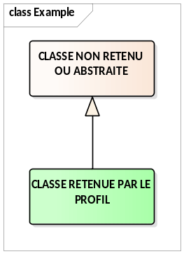
Figure 1 — Exemple de classe abstraite ou non retenue
De plus les schémas UML conserve les noms des classes en anglais (non traduit) car c'est sous cette domination que les objets présentés se retrouveront dans le modèle XSD et donc dans les tags XML utilisés dans l'implémentation et les échanges.

Rappel du modèle de base des autres profils


Les profils précédents (Éléments Communs, Arrêts, Réseau et Horaires) proposent déjà une information de base sur l'accessibilité (le principe en est rappelé par le schéma ci-dessous). Il s'agit d'une information générique permettant d'indiquer si un LIEU D'ARRÊT (STOP PLACE), une ZONE D'EMBARQUEMENT (QUAY), une LIGNE (LINE) ou une COURSE COMMERCIALE (SERVICE JOURNEY) permet une accessibilité de type:

- WheelchairAccess: accessible en fauteuil roulant

- StepFreeAccess: l'accès est possible sans franchissement de marche ou d'escalier

- EscalatorFreeAccess: l'accès est possible sans utiliser d'escalator

- LiftFreeAccess: l'accès est possible sans utiliser d'ascenseur

- AudibleSignalsAvailable: une signalétique auditive est disponible
- VisualSignsAvailable: une signalétique visuelle est disponible

Cela correspond, dans les grandes lignes aux principaux pictog rammes d'accessibilité classiquement rencontrés. Les valeurs potentiellement portées par chacun de ces indicateurs sont: Oui, Non, Partiel ou Inconnu.
"Partiel" peut vouloir dire plusieurs choses :
- partiel au niveau temporel (par exemple : pas toujours accessible UFR si le service d'accompagnement est limité aux jours de semaine)
-partiel au niveau de l'objet/géographique (par exemple: pour une gare, accès possibles pour les UFR uniquement sur certains quais)
- partiel par rapport à l'étendu du service (par exemple: signalétique auditive en cas de perturbations mais pas d'annonces pour les prochains passages)

Dans le cadre du profil il est convenu, lorsque "Partiel" est utilisé, de systématiquement remplir le champ "ValidityCondition->Description" (on peut ne remplir que cette information dans le ValidityCondition) pour préciser comment l'information doit être interprétée. Le champ contiendra un texte libre susceptible d'être présenté au public en complément des indicateurs ci-dessus.

Note: les pictogrammes ne sont présen tés ici qu'à titre d'illustration et ne correspondent en aucun cas à une représentation portée par NeTEX qui se limite à fournir des attributs techniques (leur traduction visuelle, sonore ou tactile reste à la discrétion et à la charge des médias de présentation en final).
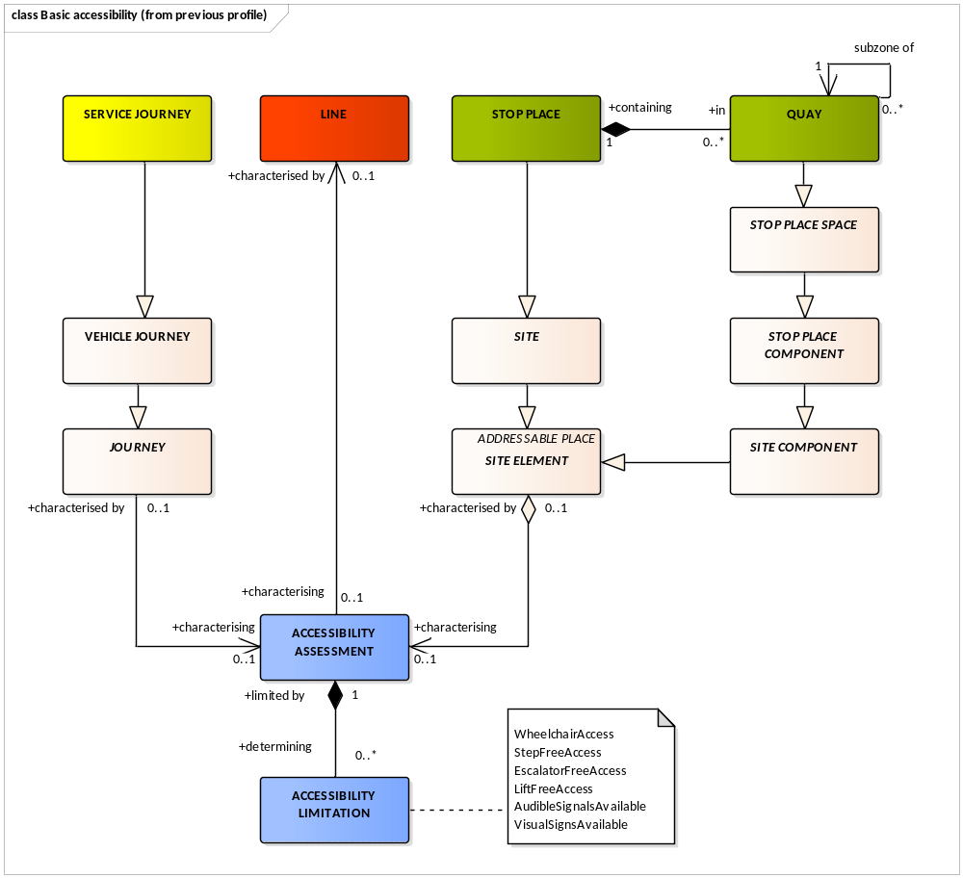
Figure 2 — Accessibilité des profils précédents

Toutefois, cela correspond à une information globale et synthétique, mais qui dans de nombreuses situations manquera des précisions, d'une par vis-à-vis des besoins d'accessibilité et d'autre part en terme de précision sur les équipements et cheminements rencontrés.

Adéquation aux besoins
L'adéquation aux besoins n'est pas retenue dans le cadre du profill accessibilité.

Les services disponibles
Les SERVICES DISPONIBLES (FACILITY SET) permettent de décrire, pour une COURSE, un TYPE DE VEHICULE ou un SITE, l'ensemble des services disponibles mais sans en préciser les caractéristiques détaillées, ni le nombre, ni la localisation. Il sera ainsi possible d'indiquer qu'un site dispose de toilettes (toilet), de toilettes accessibles en fauteuil roulant (wheelChairAccessToilet), ou si un véhicule dispose d'équipement audio (visualDisplays) et si cet équipement a été conçu pour un handicap visuel (displaysForVisuallyImpaired).

On peut voir la liste de ces services comme la façon répondre à la prise en compte des besoins (ADEQUATION AU BESOIN (SUITABILITY) présentée ci-dessus. Mais on peut aussi y voir une certaine redondance.

La description des services disponible est retenue dans le cadre du profil pour l'accessibilité, mais uniquement avec un sous ensemble des codes disponibles, et ne devra être utilisée que par les acteurs ne disposant pas de la possibilité de décrire les équipements disponibles.

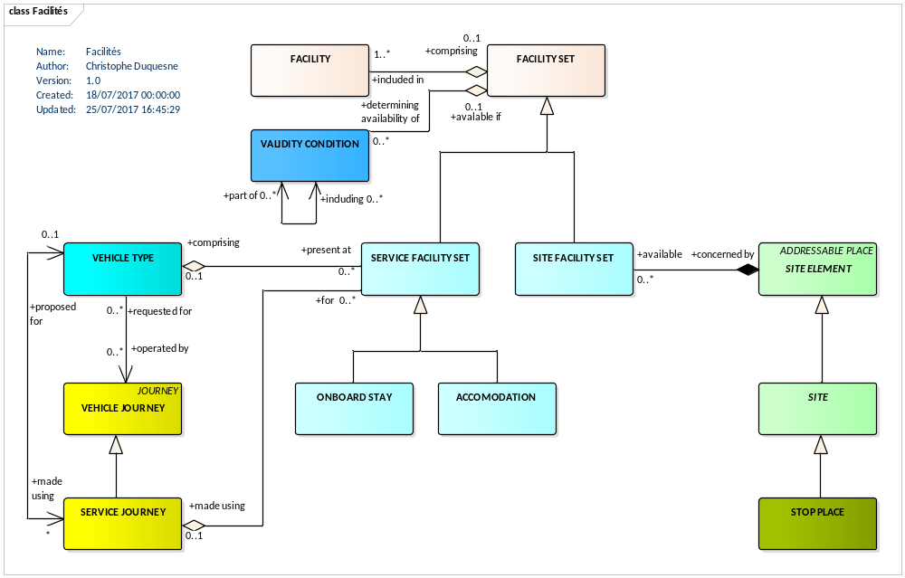
Figure 4 — SERVICES DISPONIBLES

SERVICES DISPONIBLES (FACILITY SET) contient une liste de services et peut se spécialiser en SERVICES SUR SITE (SITE FACILITY SET) et SERVICES A BORD (SERVICE FACILITY) qui lui-même se spécialise en SERVICE D'INSTALLATION (ACCOMODATION, qui décrit le type de siège, couchette, etc.) et POSSIBILITÉ DE RESTER A BORD (ONBOARD STAY).
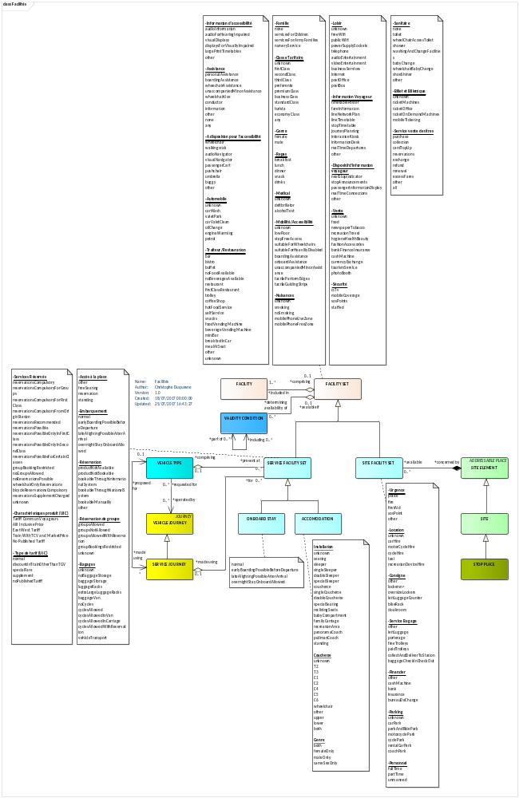
Figure 5 — SERVICES DISPONIBLES – détail des énumérations

Table 3 — FacilitySet – Element
Classification | Name | Type | Cardinality | Description
::> | ::> | DataManagedObject | ::> | FACILITY SET hérite de DATA MANAGED OBJECT.
«PK» | id | FacilitySetIdType | 1:1 | Identifiant du FACILITY SET.
 | ProvidedByRef | OrganisationRef | 1:0 | ORGANISATIOMN en charge de proposer le FACILITY SET.
 | Description | MultilingualString | 0:1 | Description du FACILITY SET.
«cntd» | (CommonFacilityGroup) | xxxFacilitList | 0:* | FACILITIEs sont définies comme des listes de valeurs énumérées de types fixes qui sont communes à tous les FACILITY SETs. Il existe d'autres FACILITIEs spécifiques aux SERVICE FACILITY SET et SITE FACILITY SET.

Table 4 — ServiceFacilitySet – Element
Classification | Name | Type | Cardinality | Description
::> | ::> | FacilitySet | ::> | SERVICE FACILITY SET inherite de FACILITY SET.
«PK» | id | ServiceFacilitySetIdType | 1:1 | Identifiant du SERVICE FACILITY SET.
«cntd» | ServiceFacilityGroup | xxxFacilityList | 0:* | SERVICE FACILITies au sein d’n SERVICE FACILITY SET définit en tant que listes de valeurs énumérées. Il existe des spécificités pour le SERVICE FACILITY SET.
«cntd» | accommodations | accommodations | 0:1 | Accommodations (couchette, etc.) disponibles.
«cntd» | onboardStays | onboardStays | 0:1 | Autorisations de rester à bord.

Table 5 — SiteFacilitySet – Element
Classification | Name |  | Type | Cardinality | Description
::> | ::> |  | FacilitySet | ::> | SITE FACILITY SET hérite de FACILITY SET.
«PK» | id | SiteFacilitySetIdType |  | 1:1 | Identifiant du SITE FACILITY SET.
«cntd» | SiteFacilityGroup | xxxFacilityList |  | 0:* | SITE FACILITies dans SITE FACILITY SET défini en tant que listes de valeurs énumérées. Il existe des spécificités pour le SITE FACILITY SET.

Table 6 — Accommodation – Element
Classification | Name | Type | Cardinality | Description
 | Name | MultilingualString | 0:1 | Nom de l’accomodation
 | AccommodationFacility | AccommodationFacilityEnum | 0:1 | Type d'accommodation
 | ToiletFacility | SanitaryFacilityEnum | 0:1 | Type de tyoilette pour l’ACCOMMODATION.
 | PassengerCommsFacilityList | PassengerCommsFacilityListOfEnumerations | 0:1 | Listes des services de communication.

Les SERVICES DISPONIBLES communs à toutes ses spécialisations et retenu dans le cadre du profil sont les suivants:

-Information d'accessibilité
audioInformation (information audio)
audioForHearingImpaired (information audio adaptée pour le malentendants)
visualDisplays (écran d’affichage)
displaysForVisuallyImpaired (écran d’affichage adapté pour les mal voyants)
largePrintTimetables (grand panneau d’affichage)

-Assistance
personalAssistance (assistance personalisé)
boardingAssistance (assistance à l’embarquement)
wheechairAssistance (assistance pour les fauteils roulants)
unaccompaniedMinorAssistance (assistance pour les mineurs non accompagnés)
conductor (chef de train ou de station disponible)
information (information disponible)

-A disposition pour l'accessibilité
wheelchair (fauteils roulants disponibles)
walkingstick (cannes disponibles)
audioNavigator (navigateurs audios disponibles)
visualNavigator (navigateurs visuels disponibles)
passengerCart (caddies disponibles)
pushchair (poussettes disponibles)
umbrella (parapluies disponibles)

-Famille
servicesForChildren (services et activités pour les enfants)
nurseryService (service de garderie)
-Mobilité/Accessibilité
lowFloor (plancher bas)
stepFreeAccess (accès sans marches)
suitableForWheelchairs (adapté aux fauteuils roulants)
(adapté aux handicaps lourds note : prendre contact avec le gestionnaire pour plus de précisions)
boardingAssistance (assistance à l’embarquement)
onboardAssistance (assistance à bord)
tactilePlatformEdges (marquace podotactile sur le bord des quais)
tactileGuidingStrips (bandes de guidage podotactiles)

-Loisir
freeWifi (Wifi gratuit)
publicWifi (Wifi public)
internet (accès Internet disponible)

-Information Voyageur
informationDesk (comptoir d’information voyageur)
realTimeDepartures (horaires de départ temps-réel)

-Dispositif d'information voyageur
nextStopIndicator (indicateur de prochain arrêt)
stopAnnouncements (annonce des arrêts)
passengerInformationDisplay (affichage pour l’inforamtion voyageur)
realTimeConnections (information temps-réel sur les correspondances)

-Sanitaire
None (pas de sanitaires)
toilet (toilettes)
wheelChairAccessToilet (toilettes accessible pour les fauteuils roulants)
shower (douches)
washingAndChangeFacilities (espace pour se laver et se changer)
babyChange (espace bébé)
wheelchairBabyChange (espace bébé accessible en fauteuil roulant)

-Billet et Billettique
ticketMachines (machine de vente de billet)
ticketOffice (guichet de vente de billet)
ticketOnDemandMachines (machine d’impression de billet acheté en ligne)
mobileTicketing (billettique mobile – sur smartphone)

Les SERVICES DISPONIBLES de type Service (sans redondance des catégories précédentes) retenu dans le cadre du profil sont les suivants:

-Services Réservés
wheelchairOnlyReservations (service réservé pour fauteil roulant, sur réservation)

-Accès à la place
standing (debout)

-Bagages
extraLargeLuggageRacks (espace pour les bagage très larges – incluant les fauteuil roulants notamment)
cyclesAllowed (vélos autorisés en bagage)

Les SERVICES DISPONIBLES spécifiques aux lieux (sans redondance des catégories précédentes) retenu dans le cadre du profil sont les suivants:

-Urgence
police (police)
fire (incendie)
firstAid (premiers secours)
sosPoint (point SOS, appel d’urgence)

-Service Bagage
porterage (porteur)
collectAndDeliverToStation (service de collecte et livraison en station)

-Parking
carPark (parking auto)
cyclePark (parking vélo)

-Personnel
fullTime (personne present en permanence)
partTime (personne present à temps partiel)
unmanned (sans personnel )

Les SERVICES DISPONIBLES disponible au niveau de la place, lors du voyage (sans redondance des catégories précédentes) retenu dans le cadre du profil sont les suivants:

Installation
specialSleeper (couhettes spéciales/adaptées)
specialSeating (siéges spéciausx/adaptés)

Les Équipements
Un ÉQUIPEMENT est un matériel particulier installé, soit fixe (ÉQUIPEMENT DE LIEU) ou à bord de véhicules (EQUIPEMENT DE VEHICULE). C'est une notion qu'il faut considérer de façon générale et un service (SERVICE LOCAL tel qu’OBJETS TROUVES, BILLETTERIE) est également considéré comme un ÉQUIPEMENT.
Dans le cadre du profil pour l'accessibilité, la description des équipements est recommandée à chaque fois que cela est possible (et que l'information est disponible). La description des ÉQUIPEMENTs est donc à préférée à la description des services disponibles.

Équipements localisés
Le schéma UML ci-dessous présente la structure des ÉQUIPEMENTs. Il propose deux spécialisations: SERVICE LOCAL (LOCAL SERVICE) et ÉQUIPEMENT INSTALLÉ (INSTALLED EQUIPMENT).
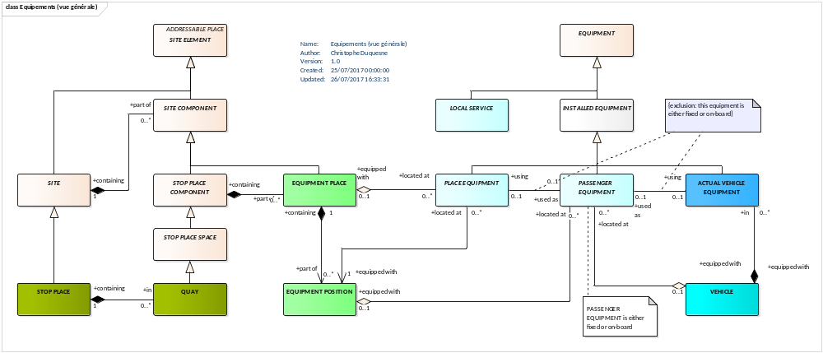
Figure 6 — Structure générique des ÉQUIPEMENT

L'ÉQUIPEMENT INSTALLÉ (INSTALLED EQUIPMENT) peut luis même être spécialisé en ÉQUIPEMENT DE LIEN (PLACE EQUIPMENT), ÉQUIPEMENT POUR PASSAGER (PASSENGER EQUIPMENT) ou ÉQUIPEMENT DE VEHICULE (ACTUAL VEHICLE EQUIPMENT). On notera que l'ÉQUIPEMENT POUR PASSAGER est particulier car il peut soit être localisé dans un lieu (LIEU D'ARRÊT) soit dans un VEHICULE (par exemple pour des équipement sanitaire comme les toilette que le trouvera aussi bien en station que dans une rame de TGV).
Table 8 — Equipment – Element
Classification | Name | Type | Cardinality | Description
::> | ::> | DataManagedObject | ::> | EQUIPEMENT hérite de DATA MANAGED OBJECT.
«PK» | id | EquipmentIdType | 1:1 | Identifiand de l’EQUIPEMENT.
 | Name | MultilingualString | 0:1 | Nom de l’EQUIPEMENT.
«AK» | PrivateCode | PrivateCode | 0:1 | Identifiand alternatif de l’EQUIPEMENT.
 | PublicCode | PublicCode | 0:1 | Code public de l’équipement, et qui firgure généralement sur l’équipement, typiquement sous la forme d’une étiquette.  Pourra contenir des codes comme, par exemple, les codes MIR de la RATP  Noter que ce code doit être accessible/préhensible sur l'équipement (notament en vue d'utilisation pour du crowd-sourcing et de la signalisation d'anomalie, etc.)
 | Image | xsd:anyURI | 0:1 | Image de l’EQUIPEMENT.  Pourra aussi référencer des documents audio, des pages web, etc
«FK» | TypeOfEquipmentRef | TypeOfEquipmentRef | 0:1 | Reference du type l’EQUIPEMENT.
 | Description | MultilingualString | 0:1 | Description de l’EQUIPEMENT.  Doit pouvoir être présenté au public
 | Note | MultilingualString | 0:1 | Note concernat l’EQUIPEMENT.  Doit pouvoir être présenté au public
 | OutOfService | boolean | 0:1 | Indique si l’équipement est hors service pour une durée proongée. Une veritable information de disponibilité en temps réel pourra être fournie avec le service SIRI facility Monitoring.  Quand OutOfService est utilisé, l'utilisation du ValidityCondition devient obligatoire pou, en particulier, indiquer la période prévue d'indsiponibilité (et donc la date prévue de retour en fonctionnement)

Table 9 — TypeOfEquipment – Element
Classification | Name | Type | Cardinality | Description
::> | ::> | TypeOfEntity | ::> | TYPE OF EQUIPMENT inherite de TYPE OF ENTITY.
«PK» | id | TypeOfEquipmentIdType | 1:1 | Identifiant duTYPE OF EQUIPMENT.
 | FunctionalPurpose | MultilingualString | 1:1 | Objectif fonctionnel du TYPE OF EQUIPMENT.

Table 10 — PlaceEquipment – Element
Classification | Name | Type | Cardinality | Description
::> | ::> | DataManagedObject | ::> | PLACE EQUIPMENT inherite de DATA MANAGED OBJECT.

Le LIEUX D'ARRÊT contient des espaces dédiés pour positionner les équipements: ce sont les LIEUX D'ÉQUIPEMENT (ce sont de COMPOSANTS DE SITE). Un LIEUX D'ÉQUIPEMENT peut contenir de nombreux ÉQUIPEMENTs (qui peuvent être de types différents et caractéristiques): chaque ÉQUIPEMENT aura un POSITION D'ÉQUIPEMENT au sein du LIEUX D'ÉQUIPEMENT.
On aura donc, par exemple, dans une gare, un espace où l'on trouvera des équipements de vente de titre grande ligne, des équipements de vente de titre banlieue et un distributeur de boisson. Chaque ÉQUIPEMENT aura sa position et ses caractéristiques propres.

Table 11 —EquipmentPlace – Element
Classification | Name | Type | Cardinality | Description
::> | ::> | Place | ::> | EQUIPMENT PLACE inherite de PLACE.
«PK» | id | EquipmentPlaceId | 0:1 | Identifiant de l’EQUIPMENT PLACE.
«cntd» | equipmentPositions | EquipmentPosition | 0:* | EQUIPMENT POSITIONs au sein EQUIPMENT PLACE (notez que plusieurs équipement peuvent être placés dans un même lieu d’équipement)
 | placeEquipments | Equipment | 0:* | Liste des EQUIPMENTs au sein de l’EQUIPMENT PLACE.

12 — EquipmentPosition – Element
Classification | Name | Type | Cardinality | Description
::> | ::> | DataManagedObject | ::> | EQUIPMENT POSITION inherite deDATA MANAGED OBJECT.
«PK» | id | EquipmentPositionIdType | 0:1 | Identifiant de l’EQUIPMENT POSITION.
 | EquipmentRef | EquipmentRef | 1:1 | Référence à l’EQUIPMENT dont on fournit la position.
 | Description | MultilingualString | 0:1 | Description de la postion de l'équipement.
 | Location | Location | 0:1 | Position de l’EQUIPMENT (posiotn géographique).
«FK» | ReferencePointRef | PointRef | 0:1 | Point de référence pour un positionnement relatif de l’équipement (realisé par les 2 attributs suivants : XOffset et YOffset). S’il est abset on utilisera le coin supérieur gauche de l’EQUIPMENT PLACE. S’il est présent, il correpondra à une entrée ou un élément facimement identifiable au sein de l’EQUIPMENT PLACE.
 | XOffset | LengthType | 0:1 | Position nord/sud ou décalage vertical par rapport au point de référence
 | YOffset | LengthType | 0:1 | Position est/ouest ou décalage horizontal par rapport au point de référence

La figure ci-dessous regroupe en une seule fois tous les équipements disponibles: il faut la voir comme un panorama, mais le grand nombre d'ÉQUIPEMENT rend le résultat très dense. Aussi il est détaillé dans les figures suivantes.
NOTE: Dans cette figure et celles qui suivent, les objets encadrés en bleu fonce (comme RAMP EQUIPMENT) sont ceux qui ont été spécifiquement retenus par le projet CAMERA avec pour vocation de répondre à la réglementation en terme d'information sur l'accessibilité. Pour mémoire l'étude CAMERA porte uniquement sur les modes de surface et ne couvre donc pas tous les besoins du profil.
Toutefois les tableaux d'attributs des équipements ne sont fournis qu'en annexe pour ne pas trop alourdir le document.
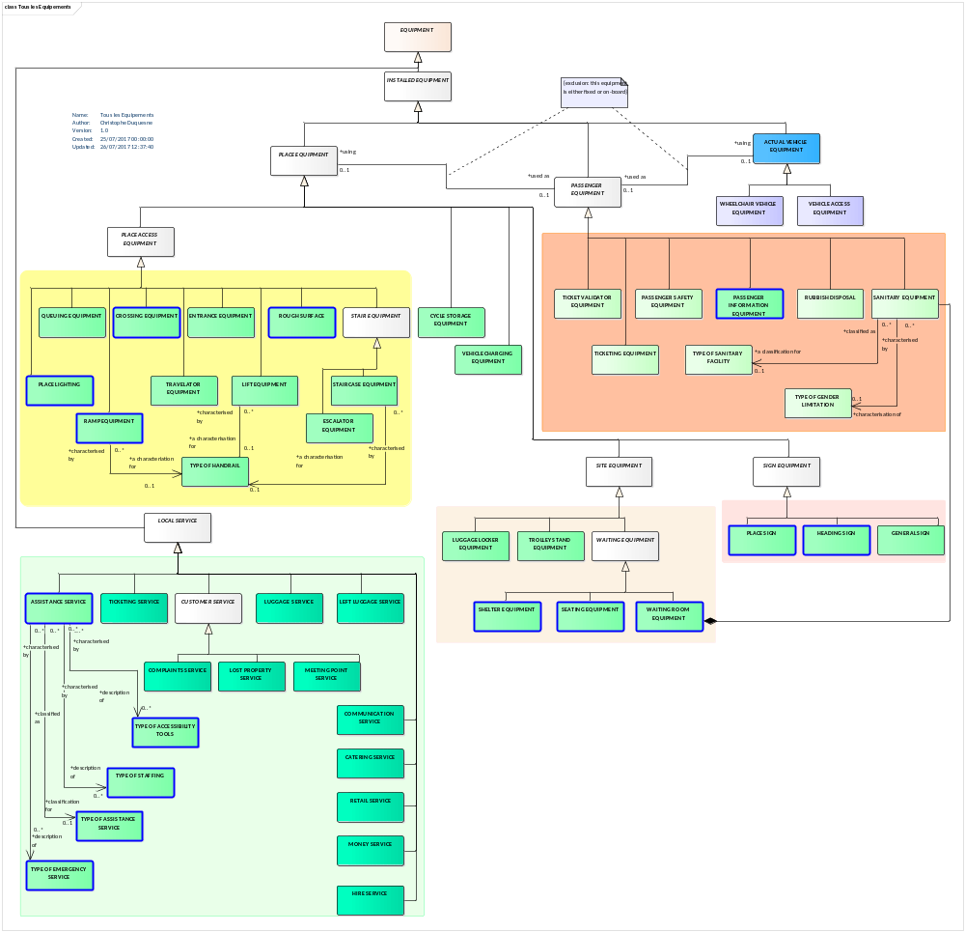
Figure 7 — Liste détaillée des ÉQUIPEMENTs

Parmi tous ces équipements, certains sont plus particulièrement dédiés à l'accessibilité. Dans le cadre du présent profil pour l'accessibilité, le tableau ci-dessous identifie les principaux type d'équipement correspondant, mais cette liste n'est bien sûr qu'indicative et d'une part ces équipement peuvent avoir un usage en dehors des contraintes d'accessibilité et d'autre part d'autres équipements peuvent aussi assurer un rôle dans l'accessibilité.
Table 13 – Résumé des principaux équipements dédiés à l'accessibilité
Groupe | Sous-groupe | Équipement | Principaux attributs relatifs à l’accessibilité
PlaceEquipment | AccessEquipment | RoughSurface (surface accidentée) | Type de surface
PlaceEquipment | AccessEquipment | EntranceEquipment (entrèe) | Dimensions, franchissable en fauteuil roulant, modes d’ouverture, capteur acoustique, automatique.
PlaceEquipment | AccessEquipment | StairEquipment (escalier) | Rample, hauteur de la rampe, hauteur des marches, nombre de marche.
PlaceEquipment | AccessEquipment | LiftEquipment (ascenseur) | Dimensions, acccessible en fauteuil roulant, rayon de braquage (pour fauteuil roulant).
PlaceEquipment | AccessEquipment | EscalatorEquipment (escalator) | Largeur, dénivelé
PlaceEquipment | AccessEquipment | TravelatorEquipment (tapis roulant) | Largeur, longueur.
PlaceEquipment | AccessEquipment | RampEquipment (rampe) | Dimensions, pente, rampe et main courante, bande de guidage/interception.
PlaceEquipment | AccessEquipment | QueuingEquipment (gestion de queue)
PlaceEquipment | AccessEquipment | CrossingEquipment (passage piéton et croisement) | Bande podotactile, information sonore, capteurs, aide acoustique, bateau.
PlaceEquipment | SignEquipment | PlaceSign (signalétique dans un lieu ) | Information sur le nom de l’arrêt
PlaceEquipment | SignEquipment | HeadingSign (girouette de véhicule)
PlaceEquipment | SignEquipment | GeneralSign (signalétique générale)
PlaceEquipment | Ticketing | TicketingEquipment (équipement billettique) | Comptoir abaissé
PlaceEquipment | Ticketing | TicketValidatorEquipment (validateur billettique)
PlaceEquipment | StopPlace | LuggageLockerEquipment (consigne et casiers)
PlaceEquipment | StopPlace | ShelterEquipment (abris) | Nombre de sièges, dimension, présente de marches, largeur et profondeur de l’espace pour fauteuil roulant.
PlaceEquipment | StopPlace | TrolleyStandEquipment (emplacement pour chariots et caddies)
PlaceEquipment | StopPlace | WaitingRoomEquipment (salle d’attente) | Nombre de sièges, dimension, présente de marches, largeur et profondeur de l’espace pour fauteuil roulant.
PlaceEquipment | PassengerEquipment | PassengerInfoEquipment (équipement d’information voyageur) | Informations d’accessibilité
PlaceEquipment | PassengerEquipment | PassengerSafetyEquipment (équipement pour la sécurité des voyageurs) | Caméras, bouton d’urgence, téléphone d’ugence, hauteur des appareils d’urgence, annonces sonores.
PlaceEquipment | PassengerEquipment | SanitaryEquipment (sanitaires) | Genre, type de sanitaires, rayon de braquage pour fauteuil roulant.
Local Service | Customer | AssistanceService (service d’assistance) | Aide à l’abarquement et autres aides disponibles.
Local Service | Customer | MeetingpointService (point de rendez-vous)

Figure 8 — ÉQUIPEMENTs de lieux

Les ÉQUIPEMENTs DE LIEU sont les suivants (voir en annexe pour la sélection du profil):
- Équipement de gestion de queue (QUEING EQUIPMENT)
- Passage piéton (CROSSING EQUIPMENT)
- Équipement d'entrée (ENTRANCE EQUIPMENT)
- Surfaces au sol spécial (ROUGH EQUIPMENT)
- Escalier (STAIRCASE EQUIPMENT)
- Escalator (ESCALATOR EQUIPMENT)
- Éclairage (PLACE LIGHTING)
- Rampe d'accès (RAMP EQUIPMENT)
- Ascenseur (LIFT EQUIPMENT)
- Tapis roulant (TRAVELATOR EQUIPMENT)

Quand nécessaire, la description d'une rampe (escalier, etc.) peut être associée à l'équipement.

Figure 9 — ÉQUIPEMENTs pour les passagers, de site et de signalisation

Les ÉQUIPEMENTs proposés par NeTEx pour les passagers sont les suivants (voir en annexe pour la sélection du profil):
- Valideur de billet (TICKET VALIDATOR EQUIPMENT)
- Équipement billettique (TICKETING EQUIPMENT)
- Équipement de sécurité (PASSENGER SAFETY EQUIPMENT) comme des caméras vidéo ou des boutons d'appel
- Équipement d'information voyageur (PASSENGER INFORMATION EQUIPMENT) comme un afficheur ou un indicateur d'arrêt suivent, etc.
- Poubelle (RUBBISH DISPOSAL)
- Équipement sanitaire (SANITARY EQUIPMENT)

Les ÉQUIPEMENTs sur site sont les suivants (voir en annexe pour la sélection du profil):
- Consigne à bagages (LUGGAGE LOCKER EQUIPMENT)
- Point pour chariots à bagage (TROLLEY STAND EQUIPMENT)
- Abris (SHELTER EQUIPMENT)
- Siège (SEATING EQUIPMENT)
- Salle d'attente (WAITING ROOM EQUIPMENT)

Les ÉQUIPEMENTs de signalétique sont les suivants (voir en annexe pour la sélection du profil):
- Poteau ou indication du nom du lieu (PLACE SIGN)
- Panneau de guidage (HEADING SIGN)
- Affichage et indicateurs (GENERAL SIGN)

Figure 10 — SERVICE LOCAL

Les SERVICE LOCAUX sont les suivants (voir en annexe pour la sélection du profil):
- Service d'assistance (ASSISTANCE SERVICE), précisant les équipements mis à disposition (fauteuil roulant, etc.), le personnel d'assistance, le type de service et le cas échéant le type de service d'urgence
- Les services de billetterie (TICKETING SERVICE)
- Les services liés aux bagages (LUGGAGE SERVICE)
- Les services liés aux bagages perdus (LEFT LUGGAGE SERVICE)
- Les services de réclamation (COMPLAINTS SERVICE)
- Les services d'objets perdus (LOST PROPERTY SERVICE)
- Les services de rendez-vous (MEETING POINT SERVICE)
- Les services de communication (COMMUNICATION SERVICE)
- Les services de restauration (CATERING SERVICE)
- Les services de vente de détail (RETAIL SERVICE)
- Les services financiers (MONEY SERVICE)
- Les services de location (HIRE SERVICE)

Équipements non localisés
NeTEx offre la possibilité de décrire des équipements sans les localiser: cela permet de décrire l'équipement et ses caractéristiques, et permet d'indiquer que cet équipement est disponible en station mais sans en dire plus (voir l'élément unlocalisedEquipment dans StopPlace dans le profil Arrêts). N'importe lequel des équipements décrit ci-dessus peut être référencé comme non localisé (on ne passera donc plus par les LIEUx D’ÉQUIPEMENT (EQUIPMENT PLACE) et POSITION D’ÉQUIPEMENT (EQUIPMENT LOCATION). Le reste reste inchangé.

Les Cheminements
Les CHEMINEMENTs (NAVIGATION PATH) décrivent des chemins physiques pour aller d'un point à un autre en marchant. Ils peuvent se situer au sein de LIEU D'ARRÊT mais aussi à l'extérieur en cas de correspondance en particulier (on peut même définir un CHEMINEMENT entre deux lieux dont aucun n'est un LIEU D'ARRÊT).
Les constituants de base de CHEMINEMENT sont de TRONÇONs DE CHEMINEMENT. Aux extrémités de ces tronçons (PATH LINK END) on peut associer des éléments de site (zone d'embarquement, salle d'échange, lie d'équipement, etc.). Les tronçons sont assemblés en SEQUENCES DE TRONÇONS qui elles-mêmes s'assemblent en CHEMINEMENTs (la séparation en deux niveaux d'assemblage permet d'éviter les redéfinitions et de partager des SEQUENCES DE TRONÇONS entre plusieurs CHEMINEMENTs).
La figure ci-dessous en donne une illustration.

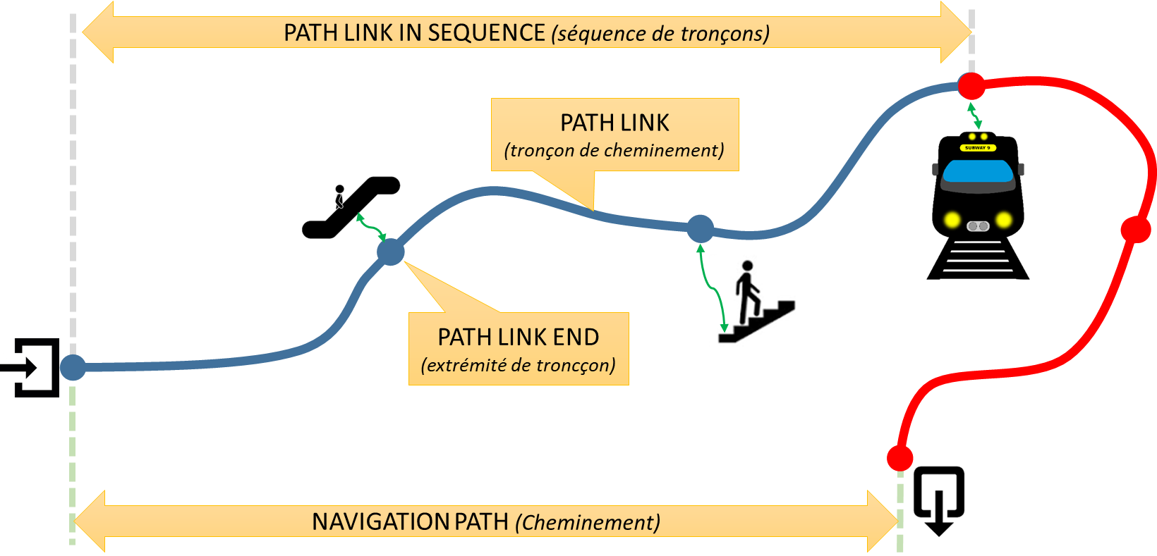
Figure 11 — vue schématiques des CHEMINEMENTs

Le schéma UML ci-dessous décrit la structure des cheminements dans NeTEx (et Transmodel).
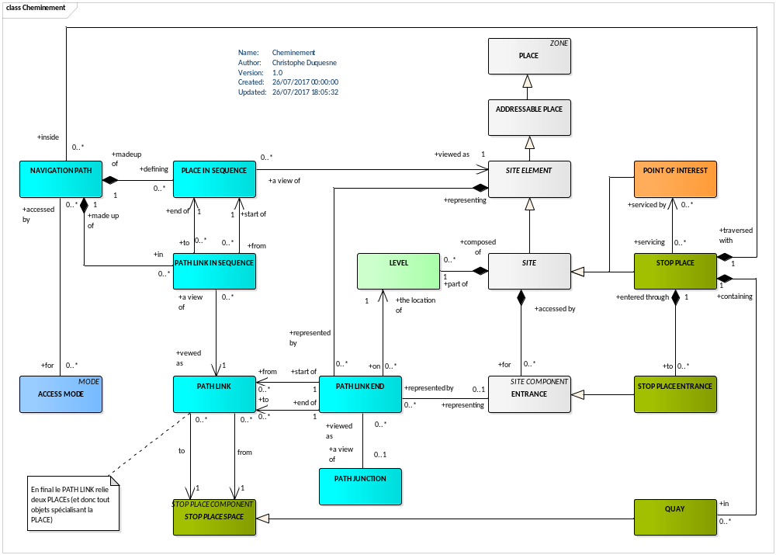
Figure 12 — Structure générique des CHEMINEMENTs

On notera, en plus des concepts introduits plus haut, la notion de JONCTION DE TRONÇON (PATH JUNCTION) qui permet de créer de "carrefours" où plusieurs TRONÇONs DE CHEMINEMENT se rejoignent. Les EXTRÉMITÉs DE TRONÇON, en plus de pouvoir être associés à un ÉLÉMENT DE SITE peuvent être associés à un niveau (pour notifier un changement d'étage par exemple) est aussi plus explicitement à une entrée du SITE ou du LIEU D'ARRÊT.
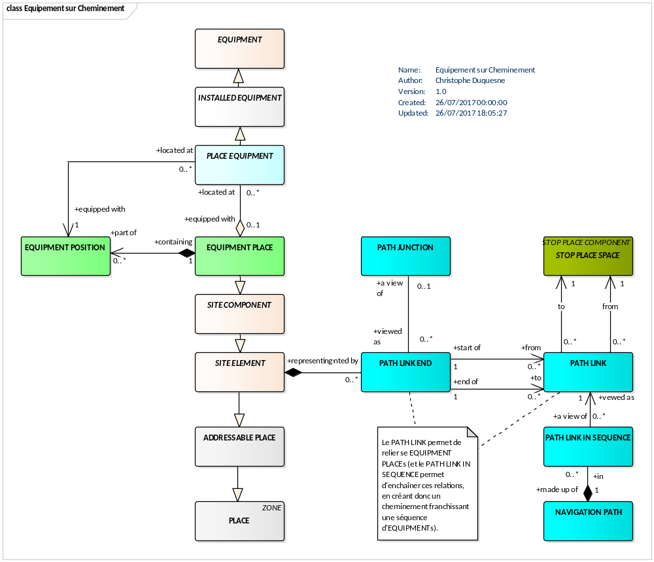
Figure 13 — Liens entre CHEMINEMENTs et ÉQUIPEMENTs

Le schéma ci-dessus reprend le précédent et se concentre sur la relation entre les CHEMINEMENTs et les ÉQUIPEMENTs: cette relation est en effet cruciale dans le contexte de l'accessibilité et permet de bien situer les différents ÉQUIPEMENTs sur le parcours du voyageur. Cette relation passe là aussi par l'ÉLÉMÉNT DE SITE.

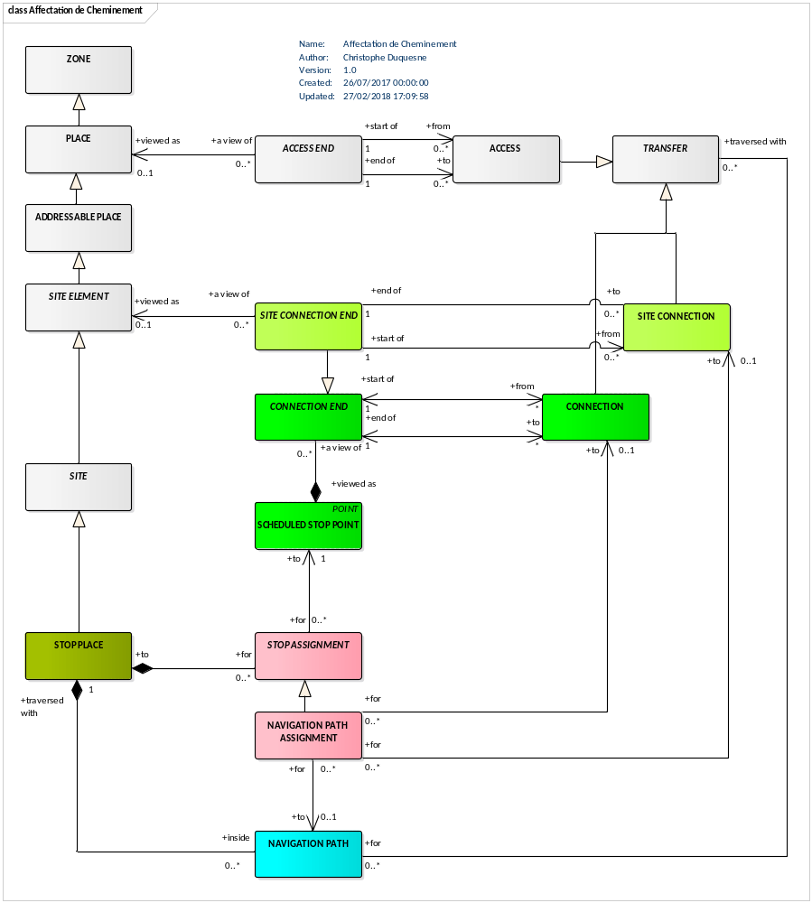
Figure 14 — CHEMINEMENTs pour les correspondances

Enfin, le schéma ci-dessus montre comment les CHEMINEMENTs sont affecté aux correspondances: deux solution sont possible dans NeTEx, mais le profil pour l'accessibilité ne retiendra que la possibilité de lier un TRANSFER et un NAVIGATION PATH (relation traversedWith sur la figure, c'est en effet la solution la plus générique), implémentée au travers du champ Transfers du NAVIGATION PATH (voir plus bas).
Il est important de prendre en compte le fait que le PathLink décrits ci-dessous peuvent être segmentés autant que nécessaire: ainsi si la nature su cheminement évolue et que l'on souhaite le renseigner au travers d'un changement des attributs portés par le PathLink (par exemple un changement d'éclairage, un changement de pente, etc.), il suffit de le "couper" à partir de l'endroit où l'on souhaite faire apparaître les nouvelles informations. Il n'y a pas de limite minimale à la taille que peut représenter un PathLink, mais il reste toutefois recommandé de ne pas trop les subdiviser (et donc de ne pas les faire trop petits) pour éviter de surcharger l'utilisateur en information et aussi pour limiter le volume d'information à gérer par les systèmes.

Table 14 – PathLink – Element
Classification | Name | Type | Cardinality | Description
::> | ::> | Link | ::> | PATH LINK inherite de LINK.  L'attribut Distance, hérité de LINK, est rendu obligatoire pour les tonçon de cheminement par le profil pour l'accessibilité.  Notez aussi que, en complément de l'attribut Transition, si une information de pente précise est souhaitée, on utilisera les informations de hauter/altitude associées aux points aux extrémités du LINK.  De plus, toujours dans le contexte du profil pour l'accessibilité, la géométrie des PATH LINKs sera systématiquement décrite avec l'attribut LineString (GML) aussi hérité de LINK. Il est important de bien noter que cette géométrie peut être différente, notament au niveau des extrémités, des centroïdes des objets référencés par From et To (qui sont généralement des centroïdes de zone, relativement imprécis). De plus les extrémités du LineString devront coincider avec ceux des autre PATH LINK connectés dans le cadre d'un NAVIGATION PATH.
«PK» | id | PathLinkIdType | 1:1 | Identifiand du PATH LINK.
«FK» | From | PathLinkEnd | 1:1 | Point ou lieu de départ du PATH LINK.
«FK» | To | PathLinkEnd | 1:1 | Point ou lieu de fin du PATH LINK.  From et To peuvent référencer le même espace, mais avec des LineString (voir ci-dessus) différentes. On utlisera notament cette particularité pour traverser des équipements long (comme un tapi roulant) situé dans un EQUIPMENT PLACE (ZONE).
 | Description | MultilingualString | 0:1 | Description du PATH LINK.
«cntd» | AccessibilityAssesment | AccessibilityAssesment | 0:1 | ACCESSIBILITY du PATH LINK.
 | PublicUse | xsd:boolean | 0:1 | Indique si le cheminement est ouvert au public.  Public (true) par défaut (si l'attribut n'est pas fourni)
 | Covered | CoveredEnum | 0:1 | Typde e couvertrure
 | Gated | GatedEnum | 0:1 | Type de porte ou portillon d’accès
 | Lighting | LightingEnum | 0:1 | Nature de l’éclairage  - wellLit : adapté pour les déficients visuels  - poorlyLit : éclairé mais non adapté pour les déficients visuels  - unlit : non éclairé  - unknown : information non disponible
 | AllAreasWheelchair | xsd:boolean | 0:1 | Indique si le cheminement est pratiquable en fauteuil roulant.
«cntd» | facilities | SiteFacilitySet | 0:* | FACILITIES associées au PATH LINK.
 | Towards | MultilingualString | 0:1 | Direction indiquée qand le cheminement est effectué dans le sens FROM vers TO.
 | Back | MultilingualString | 0:1 | Direction indiquée qand le cheminement est effectué dans le sens TO vers FROM.
 | NumberOfSteps | xsd:integer | 0:1 | Nombre de marche rencontrées sur le cheminement.
 | AllowedUse | DirectionOfUseEnum | 0:1 | Allowed direction of use of PATH LINK.
 | Transition | TransitionEnum | 0:1 | Type de transition du cheminement:  - up (montée)  - down (descente)  - level (pas de changement de niveau)  - upAndDown (montée puis descente)  - downAndUp (descente puis montés)
 | AccessFeatureType | AccessFeatureEnum | 0:1 | Type de caractèristique associée au PATH LINK:  - lift (ascenceur)  - escalator (escalator)  - freightElevator (monte charge)  - travelator (tapis roulant)  - ramp (rampe)  - stairs (escalier)  - seriesOfStairs (série d’escalier)  - shuttle (navette)  - crossing (passge piéton, carrefour)  - barrier (barrière)  - narrowEntrance (passage étroit)  - hall (hall)  - concourse (hall, convergence de couloirs et accès)  - confinedSpace (espace confiné)  - queueManagement (gestion de queue)  - openSpace (espace ouvert)  - street (rue)  - pavement (trottoir)  - footpath (chemin piéton)  - passage (passage)
 | PassageType | PassageTypeEnum | 0:1 | Précision du type de caractèristique associée au PATH LINK:  :  - pathway (sntier)  - corridor (couloir)  - overpass (passerelle, pont)  - underpass (passage sous-terrain)  - tunnel  - (tunnel)
 | Width | PassengersPerMinute | 0:1 | Largeur du cheminement
 | Flooring | xsd :decimal | 0:1 | Type de surface au sol  - Carpet (tapis)  - Concrete (béton)  - Asphalt (asphalte)  - Cork (liège)  - FibreglassGrating (taillebotis en fibre de verre)  - GlazedCeramicTiles (carreaux de céramique émaillés)  - PlasticMatting (matière plastique)  - CeramicTiles (carrelage)  - Rubber (caoutchouc)  - SteelPlate (plaques métalique)  - Vinyl (vynil)  - Wood (bois)  - Stone (pierre)  - Grass (gazon)  - Dirt (terre)  - Gravel (graviers)  - Uneven (inégal)  - Unknown (inconnu)  Other
 | RightSideBorder | FlooringTypeEnum | 0:1 | Type de bordure sur le côté droit (dans le sens direct, fom/to, du cheminement)  - Wall (mur)  - Grass (gazon)  - Dirt (terre)  - Barrier (barière)  - Road (route)  - CyclingLane (piste cyclable)  - Step (marche)  - Rail (rail)  - Plants (plantes)  - Trees (arbres)  - Mud (boue)  - SolidEdge (bord solide)  - Water (eau)  - Gravel (gravier)  - NoPhysicalBorder (pas de bordure matériaisée)  - OtherPhysicalBorder (autre type de bordure)  - Unknown (inconnu)
 | LeftDideBorder | BorderTypeEnum | 0:1 | Type de bordure sur le côté droit (dans le sens direct, fom/to, du cheminement)
 | TiltAngle | BorderTypeEnum | 0:1 | Dévers (inclinaison latérale) de +20 a -20 degrès (dans le sens direct, fom/to, du cheminement)
 | CodedTilt | xsd:integer | 0:1 | Valeur codée du dévers  - strongLeftTilt (dévers fort à gauche)  - mediumLeftTilt (dévers moyen à gauche)  - nearlyFlat(preque plat)  - mediumRightTilt (dévers moyen à droite)  - strongRightTilt (dévers fort à droite)
 | TactileWarningStrip | TactileWarningEnum | 0:1 | Indique s’il y a des bandes d’interception podotactyles (in the direction of the pathLink way) :  - TactileStripAtBeginning (bande au depart)  - TactileStripAtEnd (bande à l’arrivèe)  - TactileStripAtBothEnds (bandes aux deux extrèmités)  - noTactileStrip (pas de bandes d’interception)  - unknown (inconnu)
 | TactileGuidingStrip | xsd:boolean | 0:1 | Indique s’il y a des bandes de guidage podotactyles.
«cntd» | TransferDuration | TransferDuration | 0:1 | Temps moyens pour franchir le cheminement (4 valeures disponibles):  - DefaultDuration (durée moyenne)  - FrequentTravellerDuration (durée pour un voyageur habituée)  - OccasionalTravellerDuration (durée pour un voyageur occasionel)  - MobilityRestrictedTravellerDuration (durée pour un voyageur à mobilité réduite)

Table 15 – PathLinkEnd – Element
Classification | Name | Type | Cardinality | Description
«FK» | PlaceRef | PlaceOrJunctionRef | 1:1 | Point ou lieu à l’extrémite du PATH LINK.
«FK» | LevelRef | LevelRef | 0:1 | Niveau auquele le PATH LINKse connecte.
«FK» | EntranceRef | EntranceRef | 0:1 | Entrée (ou sortie) associée à l’extrèmitée du PATH LINK.

Table 16 – PathJunction (croisement/jonction de cheminement) – Element
Classification | Name | Type | Cardinality | Description
::> | ::> | Point | ::> | PATH JUNCTION hérite de POINT.
«PK» | id | PathJunctionIdType | 1:1 | Identifiant du PATH JUNCTION.
 | PublicUse | PublicUseEnum | 0:1 | Indique sir le PATH JUNCTION est accessible au public
 | Covered | CoveredEnum | 0:1 | Typde e couvertrure
 | Gated | GatedEnum | 0:1 | Type de porte ou portillon d’accès
 | Lighting | LightingEnum | 0:1 | Nature de l’éclairage  - wellLit : adapté pour les déficients visuels  - poorlyLit : éclairé mais non adapté pour les déficients visuels  - unlit : non éclairé  - unknown : information non disponible
 | AllAreasWheelchair | xsd:boolean | 0:1 | Indique si le cheminement est pratiquable en fauteuil roulant.
«cntd» | facilities | SiteFacilitySet | 0:* | FACILITIES associées au PATH JUNCTION.
 | Label | MultilingualString | 0:1 | Label additionel associé au PATH JUNCTION.
 | SiteComponentRef | SiteComponentRef | 0:1 | Le PATH JUNCTION se situe au sein du SITE COMPONENT référencé.

Table 17 – PathLinkInSequence – Element
Classification | Name | Type | Cardinality | Description
::> | ::> | VersionedChild | ::> | PATH LINK IN SEQUENCE hérite de VERSIONED CHILD
«PK» | id | LinkInSequenceIdType | 1:1 | Identifiant du PATH LINK IN SEQUENCE.
«FK» | PathLinkRef | PathLinkRef | 1:1 | Référence à un PATH LINK.
 | Reverse | xsd:boolean | 0:1 | Indique si, dans le cadre de la séquence, l’on emrunte le cheminent en sens inverse (de To vers From). La valeur par défault est false (sens direct).
 | Instruction | MultilingualString | 0:1 | Instruction de guidage sur le cheminement.
 | Label | MultilingualString | 0:1 | Label associé au PATH LINK IN SEQUENCE.

Table 18 – NavigationPath – Element
Classification | Name | Type | Cardinality | Description
::> | ::> | LinkSequence | ::> | NAVIGATION PATH hérite de LINK SEQUENCE.
«PK» | id | NavigationPathIdType | 1:1 | Identifiant du NAVIGATION PATH.
 | From | PathLinkEnd | 0:1 | Point de départ du NAVIGATION PATH. Obligatoire si le détail des PATH LINKs n’est pas fourni.
 | To | PathLinkEnd | 0:1 | Destination du NAVIGATION PATH. Obligatoire si le détail des PATH LINKs n’est pas fourni.
 | NavigationType | NavigationTypeEnum | 0:1 | Type de NAVIGATION PATH:  - hallToQuay (hall vers quai)  - hallToStreet (hall vers rue)  - quayToHall (quai vers hall)  - quayToQuay (quai vers quai)  - quayToStreet (qui vers rue)  - streetToHall (rue vers hal)  - streetToQuay (rue vers quai)  - streetToSpace (rue vers espace/esplanade)  - spaceToStreet (vers esplanade vers rue)  - spaceToHall (vers esplanade vers hall)  - hallToSpace (hall vers vers esplanade)  - spaceToSpace  - (esplanade vers esplanade)
«cntd» | pathLinksInSequence | PathLinkInSequence | 0:* | PATH LINKs faisant partie du NAVIGATION PATH.
«cntd» | transfers | TransferRef | 0:* | TRANSFERs (correspondance) et ACCESS LINKs correspondant au NAVIGATION PATH et dont il décrit le cheminement détaillé (voir Profil Réseau pour les TRANSFERs et ACCESS LINKs ).

Entêtes NeTEx
Note: les entêtes NeTEx sont présentés dans le document éléments communs. Seules les spécificités du profile NETEX_ACCESSIBILITY sont présentées ici.
Une unique FRAME est proposée ici pour échanger la description de l'accessibilité: la FRAME NETEX_ACCESSIBILITY.

TypeOfFrame : type spécifique NETEX_ ACCESSIBILITE
Le présent profil utilise un TypeOfFrame spécifique, identifié NETEX_ ACCESSIBILITE.
Table 21 — TypeOfFrame – Element
Classification | Nom | Type |  | Description
::> | ::> | TypeOfValueDataManagedObject | ::>::> | TYPE OF FRAME hérite de TYPE OF VALUE.  L'Id est imposé à NETEX_ ACCESSIBILITE
«cntd» | classes | ClassInContextRef | 0:* | Liste des classes pouvant être contenu dans ce TYPE OF FRAME.  La liste est fixe pour NETEX_ ACCESSIBILITE:  - L'ensemble se classe du TYPE OF FRAME NETEX_ARRET (STOP PLACE, QUAY, TOPOGRAPHIC PLACE, STOP PLACE ENTRANCE, GENERAL GROUP OF ENTITIES)  - PATH LINK  - NAVIGATION PATH  - PATH JUNCTION  - SITE FACILITY SET  Note that EQUIPMENTs are under the STOP PLACE hierarchy

Table 22 — TypeOfValue (pour le TypeOfFrame NETEX_ ACCESSIBILITE) – Element
Classification | Name | Type |  | Description
::> | ::> | DataManagedObject | ::> | TYPE OF VALUE hérite de DataManagedObject.  L’attribut version portera la version du profil  L'Identifiant du TYPE OF VALUE est imposé à NETEX_ ACCESSIBILITE
 | Name | MultilingualString | 1:1 | Nom du TYPE OF VALUE.  Imposé à « NETEX_ ACCESSIBILITE».
 | Description | MultilingualString | 1:1 | Description du TYPE OF VALUE.  Imposé à « Profil d’échange français NETEX ACCESSIBILITY».

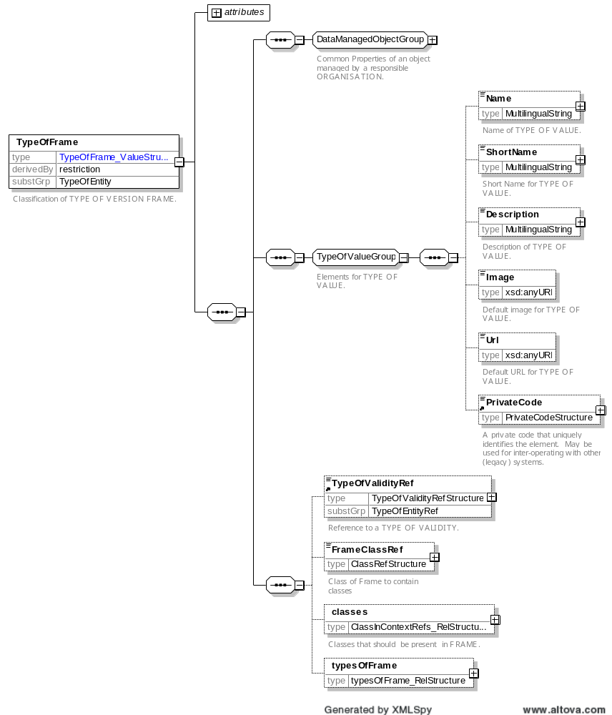
Figure 15 – TypeOfFrame – XSD

- (normative)
Détail des équipements
Les tableaux ci-dessous fournissent les détails des attributs propres à chaque type d'équipement.
Dans un certain nombre de cas, des attributs complémentaires ont été demandé pour le profil accessibilité. Pour répondre à cette semande, on utilise le mécaniseme d'extension par clé-valeur proposé par NeTEx (voir le profil Éléments Commun pour plus de détail sur ce mécanisme). Les tableaux contenants ces extensions sont présentées à la suite des descriptions des objets qu'ils complètent.

  - Passenger Service Equipment
Table 1 — PassengerEquipment (équipement pour les passagers) – Element
Classification | Name | Type | Cardinality | Description
::> | ::> | Equipment | ::> | PASSENGER EQUIPMENT hérite de EQUIPMENT.
 | Fixed | xsd:boolean | 0:1 | Indique si l’EQUIPMENT est fixe au sein d’une PLACE ou s’il est à bord d’un VEHICLE (donc mobile).

Table 2 – PassengerSafetyEquipment (équipement pour la sécurité des passagers) – Element
Classification | Name | Type | Cardinality | Description
::> | ::> | PassengerEquipment | ::> | PASSENGER SAFETY EQUIPMENT hérite de PASSENGER EQUIPMENT.
«PK» | id | PassengerSafetyFacilityIdType | 1:1 | Identifiant du PASSENGER SAFETY EQUIPMENT.
 | PanicButton | xsd:boolean | 0:1 | Indique si un bouton « panic » est disponible
 | SosPanel | xsd:boolean | 0:1 | Indique si un dispositif d’appel d’urgence est disponible
 | HeightOfSosPanel | LengthType | 0:1 | Hauteur du dispositif d’appel d’urgence
 | Lighting | LightingEnum | 0:1 | Type d’éclairage.  - wellLit : adapté pour les déficients visuels  - poorlyLit : éclairé mais non adapté pour les déficients visuels  - unlit : non éclairé  - unknown : information non disponible
 | AcousticAnnouncements | xsd:boolean | 0:1 | Indique s’il y a des annonces acoustiques
 | AcousticAnnouncementsTrigger | AcousticAnnouncementsTriggerEnum | 0:1 | Mode de déclenchement des annonces acoustiques  - onDemand (à la demande)  - automatic (automatique)
 | AnnouncementsTriggeringMethod | AnnouncementsTriggeringMethodEnum | 0:1 | Méthode de déclenchement des annonces acoustiques  - presenceDetector (détecteur de présence)  - app (application sur smart-phon)  - internetPage (Page internet via Image-xsd:anyURI hérité de EQUIPMENT)  - specificDevice (télécommande)  - pushButton( boutton poussoir)

Table 3 – SanitaryEquipment (sanitaires) – Element
Classification | Name | Type | Cardinality | Description
::> | ::> | PassengerEquipment | ::> | SANITARY EQUIPMENT hérite de PASSENGER EQUIPMENT.
«PK» | id | SanitaryEquipmentIdType | 1:1 | Identifiant du SANITARY EQUIPMENT.
 | AccessibilityAssessment | AccessibilityAssessment | 0:1 | Caractéristiques d’accessibilité des sanitaires
 | Gender | GenderLimitationEnum | 0:1 | Limitation de genre (homme/femme) pour l’utilisation des sanitaires.
 | SanitaryFacilityList | SanitaryFacilityEnum | 0:* | Type de sanitaire  - toilet (toilettes)  - wheelChairAccessToilet (toilettes accessibles en fauteil roulant)  - shower (douche)  - washingAndChangeFacilities (espace pour se nettoyer et se changer)  - babyChange (espace bébé)  - wheelchairBabyChange  - (espace bébé accessibles en fauteil roulant)
 | WheelchairTurningCircle | LengthType | 0:1 | Rayoon de braquage pour les fauteils roulants
 | SharpsDisposal | xsd:boolean | 0:1 | Disponibilité d’une poubelle pour objets tranchants
 | Staffing | StaffingEnum | 0:1 | Présence de personnel
 | KeyScheme | xsd:normalizedString | 0:1 | Texte libre décrivant les conditions d'accessibilité: peut notamment compléter les informations comme  - Espaces usage, barres de transfert, position du cercle de retournement, lave main (présence, hauteur), position du papier toilette, etc.
 | CallButtonAvailable | xsd:boolean | 0:1 | Présence d’un bouton d’appel
 | SupportBarHeigth | xsd:decimal | 0:1 | Hauteur de la barre de support (qund il y en a une)
 | LockedAccess | xsd:boolean | 0:1 | Indique si les toilettes peuvent être verrouillées et donc une clé (ou un outil équivalent) est nécessaire pour y accéder.

Table 4 – RubbishDisposalEquipment (poubelles) – Element
Classification | Name | Type | Cardinality | Description
::> | ::> | PassengerEquipment | ::> | RUBBISH DISPOSAL EQUIPMENT inherits from PASSENGER EQUIPMENT
«PK» | id | RubbishDisposalEquipmentIdType | 1:1 | Identifiant du RUBBISH DISPOSAL EQUIPMENT.
 | SharpsDisposal | xsd:boolean | 0:* | Disponibilité d’une poubelle pour objets tranchants

  - Waiting Equipment

Table 5 – LuggageLockerEquipment (casiers à bagages) – Element
Classification | Name | Type | Cardinality | Description
::> | ::> | SiteEquipment | ::> | LUGGAGE LOCKER EQUIPMENT inherits from SITE EQUIPMENT
«PK» | id | LockerEquipmentIdType | 1:1 | Identifiant du LOCKER EQUIPMENT.
 | NumberOfLockers | xsd:integer | 0:1 | Nombre de casiers
 | LockerWidth | LengthType | 0:1 | Largeur des casiers
 | LockerHeight | LengthType | 0:1 | Hauteur des casiers
 | LockerDepth | LengthType | 0:1 | Profondeur des casiers
 | LockerType | LuggageLockerEnum | 0:1 | Type de casier à bagages  - leftLuggageOffice (consigne)  - lockers (casier)  - bikeRack (porte vélo)  - bikeCarriage (garage à vélos)  - other( autre)
 | WheelcahairAccepted | xsd:boolean | 0:1 | Signale si le casier/emplacement peut contenir un fauteuil roulant
 | LockingType | LockingTypeEnum | 0:1 | Type de verrou:  - key(clé)  - keyboard (clavier)  - mechanicalNumbering (numérotation mécanique)  - contactless (sans contact)  - phoneApp (application sur téléphone)
 | BlindAccessible | xsd:boolean | 0:1 | Indique si une personne malvoyante peut utiliser le mécanisme

Table 6 – TrolleyStandEquipment (stand de charriots) – Element
Classification | Name | Type | Cardinality | Description
::> | ::> | SiteEquipment | ::> | TROLLEY STAND EQUIPMENT hérite de SITE EQUIPMENT.
«PK» | id | TrolleyEquipmentIdType | 1:1 | Identifiant du TROLLEY STAND EQUIPMENT.
 | FreeToUse | xsd:boolean | 0:1 | Indique si le charriot et libre d’accès

Table 7 – WaitingEquipment (espace d’attente) – Element
Classification | Name | Type | Cardinality | Description
::> | ::> | SiteEquipment | ::> | WAITING EQUIPMENT hérite de SITE EQUIPMENT.
 | Seats | xsd:integer | 0:1 | Nombre de sièges dans la zone
 | Width | LengthType | 0:1 | Largeur de l’espace d’attente
 | Length | LengthType | 0:1 | Largeur de l’espace d’attente
 | StepFree | xsd:boolean | 0:1 | Signale si l’espace d’attente contient des marches ou non
 | WheelchairAreaWidth | LengthType | 0:1 | Largeur de l’espace dédié aux fauteuils roulants
 | WheelchairAreaLength | LengthType | 0:1 | Longueur de l’espace dédié aux fauteuils roulants
 | SmokingAllowed | xsd:boolean | 0:1 | Signale s’il est autorisé de fumer ou non
 | Heated | xsd:boolean | 0:1 | Signale s’il l’espace est chauffé
 | AirConditioned | xsd:boolean | 0:1 | Signale s’il l’espace est climatisé

Table 8 – SeatingEquipment (sièges) – Element
Classification | Name | Type | Cardinality | Description
::> | ::> | WaitingEquipment | ::> | SEATING EQUIPMENT hérite de WAITING EQUIPMENT
«PK» | id | SeatingEquipmentIdType | 1:1 | Identifiant du SEATING EQUIPMENT.
 | Armrest | xsd:boolean | 0:1 | Signale s’il le siège dispose d’un acoudoir
 | SeatingHeight | xsd:decimal | 0:1 | Hauteur de l’assise en cm

Table 9 – ShelterEquipment (abris) – Element
Classification | Name | Type | Cardinality | Description
::> | ::> | WaitingEquipment | ::> | SHELTER EQUIPMENT hérite de WAITING EQUIPMENT.
«PK» | id | ShelterEquipmentIdType | 1:1 | Identifiant du SHELTER EQUIPMENT.
 | Enclosed | xsd:boolean | 0:1 | Whether shelter is enclosed for protection from weather etc.
 | DistanceFromNearestKerb | LengthType | 0:1 | Distance of shelter from kerb.

Table 10 – WaitingRoomEquipment (salles d’attente) – Element
Classification | Name | Type | Cardinality | Description
::> | ::> | WaitingEquipment | ::> | WAITING ROOM EQUIPMENT hérite de WAITING EQUIPMENT
«PK» | id | WaitingRoomEquipmentIdType | 1:1 | Identifiant du WAITING ROOM EQUIPMENT.
 | TypeOfFareClass | FareClassEnum | 1:1 | Classe tarifaire nécessaire pour utilisaer la salle d’attente
 | Facilities | SanitaryEquipment | 0:1 | Sanitaires disponibles dans la salle

  - Access Equipment

Table 11 – AccessEquipment (équipement d’accès) – Element
Classification | Name | Type | Cardinality | Description
::> | ::> | PlaceEquipment | ::> | ACCESS EQUIPMENT hérite de PLACE EQUIPMENT.
«PK» | id | PlaceAccessEquipmentIdType | 1:1 | Identifiant du ACCESS EQUIPMENT.
 | Width | meters | 0:1 | Largeur de la porte our l’espace d’entrès
 | DirectionOfUse | DirectionOfUseEnum | 0:1 | Direction dans laquelle on peut emprunter l’accès (les deux par defaut)
 | SafeForGuideDog | xsd:boolean | 0:1 | Signale si l’accès est sans risqué pour un chien guide.

Table 12 – CrossingEquipment (croisements et traversées) – Element
Classification | Name | Type | Cardinality | Description
::> | ::> | PlaceAccessEquipment | ::> | CROSSING hérite de ACCESS EQUIPMENT.
«PK» | id | CrossingIdType | 1:1 | Identifiant du CROSSING.
 | CrossingType | CrossingtTypeEnum | 0:1 | Type de CROSSING:  - levelCrossing (passage a niveau)  - barrowCrossing (passage a niveau sans passage à niveau)  - roadCrossing (passage piétion, trzaversée de route)  - roadCrossingWithIsland (passage piéton avec ilot en centre de voirie)  - other( autre)
 | ZebraCrossing | xsd:boolean | 0:1 | Signale la présence de zebras
 | PedestrianLights | xsd:boolean | 0:1 | Signale la présence de feu de signalisation pour le passage
 | AcousticDeviceSensors | xsd:boolean | 0:1 | Signale la présence de capteurs de signaux
 | AccousticCrossingAid | xsd:boolean | 0:1 | Signale la présence d’une aide acoustique à la traversée
 | TactileGuideStrips | xsd:boolean | 0:1 | Signale la présence de bandes de guidage podotactiles
 | VisualGuidanceBands | xsd:boolean | 0:1 | Signale la présence de bandes de guidage visuel
 | DroppedKerb | xsd:boolean | 0:1 | Signale la présence de bateaux (abaissement du trottoir) des deux côtés.
 | TactileWarningStrip | TactileWarningEnum | 0:1 | Signale la présence de bandes de d’interception podotactiles (dans le sens du PATHLINK associé):  - TactileStripAtBeginning (bande d’interception au début)  - TactileStripAtEnd (bande d’interception à la fin)  - TactileStripAtBothEnds (bandes d’interception des deux côtés)  - noTactileStrip (pas de bande d’interception)  - unknown

Table 13 – EntranceEquipment (entrèes) – Element
Classification | Name | Type | Cardinality | Description
::> | ::> | PlaceAccessEquipment | ::> | ENTRANCE EQUIPMENT hérite de ACCESS EQUIPMENT.
«PK» | id | EntranceEquipmentIdType | 1:1 | Identifiant du ENTRANCE EQUIPMENT.
 | Door | xsd:boolean | 0:1 | Signale la présence d’une porte (‘false’ indique qu’il n’y a pas de porte)
 | KeptOpen | xsd:boolean | 0:1 | Signale la si la porte et conservée en position ouverte (pendant les heures d’ouverture)
 | RevolvingDoor | xsd:boolean | 0:1 | Signale une porte tambour (en complément de Door)
 | Barrier | xsd:boolean | 0:1 | Signale la présence d’une barrière physique pour le franchissement de la porte
 | NumberOfGates | xsd:integer | 0:1 | Nombre de porte (ou passages)
 | Staffing | xsd:boolean | 0:1 | Signale la présence d’agents du personnel à l’entrèe
 | EntranceRequiresStaffing | xsd:boolean | 0:1 | Signale que le passage requiert la présence d’agents du personnel
 | EntranceRequiresTicket | xsd:boolean | 0:1 | Signale que le passage requiert un ticket
 | AcousticSensor | xsd:boolean | 0:1 | Signale la présence de capteur acvoustiques
 | AutomaticDoor | xsd:boolean | 0:1 | Signale que le la porte est à ouverture/fermeture automatique
 | DropKerbOutside | xsd:boolean | 0:1 | Signale la présence de bateaux (abaissement du trottoir) au franchissement du passage
 | GlassDoor | xsd:boolean | 0:1 | Signale la présence d’une porte vitrée
 | WheelchairPassable | xsd:boolean | 0:1 | Signale la possibilité de franchissement en fauteuil roulant.
 | WheelchairUnaided | xsd:boolean | 0:1 | Signale la possibilité de franchissement en fauteuil roulant sans aide.
 | EntranceAttention | EntranceAttentionEnum | 0:1 | Nature de la sonette ou du signal d’appel  - doorbell(sonette)  - helpPoint (point d’aide)  - intercom (intercom)  - none (aucun)  - other (autre)
 | AudioOrVideoIntercom | xsd:boolean | 0:1 | Signale la necessité d’une communication audio ou vidéo pour pouvoir entrer
 | Airlock | xsd:boolean | 0:1 | Signale la présenc ed’un sas
 | DoorstepMark | xsd:boolean | 0:1 | Signale la présente d’une marque de seuil (de franchissement) podotactyle.
 | AudioPassthroughIndicator | xsd:boolean | 0:1 | Signale la présente d’un signal sonore de franchissement.
 | NecessaryForceToOpen | xsd:boolean | 0:1 | Force nécessaire pour l’ouverture de la porte  - noForce (aucune force nécessaire)  - lightForce (force légère)  - mediumForce (force moyenne)  - heavyForce (force importante)  - unknown (inconnu)

Table 14 –QueueingEquipment (gestion de queue) – Element
Classification | Name | Type | Cardinality | Description
::> | ::> | PlaceAccessEquipment | ::> | QUEUING EQUIPMENT hérite de ACCESS EQUIPMENT
«PK» | id | QueuingEqupmentIdType | 0:1 | Identifiant du QUEUING EQUIPMENT.
 | RailedQueue | xsd:boolean | 0:1 | Indique que la queue est guidée par unr barrière ou une rampe
 | TicketedQueue | xsd:boolean | 0:1 | Indique que l’odre dans queue est géré par un système de tickets
 | DisabledPriority | xsd:boolean | 0:1 | Indique une priorité d’accès aux personnes handicapées (et généralement femmes enceintes).
 | QueuingSeatedPossible | xsd:boolean | 0:1 | Indique la possibilité d’être assis en faisant la queue

Table 15 – RampEquipment (rampes) – Element
Classification | Name | Type | Cardinality | Description
::> | ::> | PlaceAccessEquipment | ::> | RAMP hérite de ACCESS EQUIPMENT
«PK» | id | RampIdType | 0:1 | Identifiant du RAMP.
 | Length | LengthType | 0:1 | Longueur de la rampe
 | Gradient | xsd:integer | 0:1 | Inclinaison de la rampe
 | GradientType | GradientType | 0:1 | Inclinaison de la rampe en valeurs codées:  - verySteep (très pentu)  - steep (pentu)  - medium (pente moyenne)  - gentle (pente légère)  - level (plat)
 | Pedestal | xsd:boolean |  | Indique si la rampe repose sur un pied central
 | HandrailHeight | LengthType | 0:1 | Hauteur de la main courante
«FK» | HandrailType | HandrailEnumeration | 0:1 | Type de main courante :  - None (aucune)  - oneSide (d’un côté uniquement)  - bothSides (des deux côtés)
 | TactileGuidanceStrips | xsd:boolean | 0:1 | Indique si la rampe dispose d’une bande de guidage podotactile
 | VisualGuidanceBands | xsd:boolean | 0:1 | Indique si la rampe dispose de bandes de guidage visuelles
 | Temporary | xsd:boolean | 0:1 | Signale que la rampe est temporaire

Table 16 – PlaceLighting (éclairage) – Element
Classification | Name | Type | Cardinality | Description
::> | ::> | PlaceEquipment | ::> | PLACE LIGHTING hérite de PLACE EQUIPMENT
«PK» | id | PlaceLightingIdType | 1:1 | Identifiant du PLACE LIGHTING.
 | Lighting | LightingEnum | 0:1 | Type d’éclairage  - wellLit : adapté pour les déficients visuels  - poorlyLit : éclairé mais non adapté pour les déficients visuels  - unlit : non éclairé  - unknown : information non disponible
 | AlwaysLit | xsd:boolean | 0:1 | Indique si le lieu est éclairé en permanence.
 | LightingMethod | LightingMethodEnum | 0:1 | Méthose d’activation de l’éclairage:  - movementDetector (détecteru de movements)  - stepingDetector (capteur au sol)  - switchOnTheWall (interrupteur sur le mur)  - atDoorOpening (à l’ouverture de la porte)  - onlyAtNight (seulement la nuit, activation automatique)  - other (autre)

Table 17 – RoughSurface (surface irrégulière) – Element
Classification | Name | Type | Cardinality | Description
::> | ::> | PlaceEquipment | ::> | ROUGH SURFACE hérite de PLACE EQUIPMENT.
«PK» | id | SurfaceIdType | 1:1 | Identifiant du ROUGH SURFACE.
 | SurfaceType | SurfaceEnum | 1:1 | Type of Surface.  - asphalt (asphalte)  - bricks (brique)  - cobbles (pavés)  - earth (terre)  - grass (gazon)  - looseSurface (surface instable)  - pavingStones (pierres)  - roughSurface (surface irrégulière)  - smooth (lisse)  - other (autre)

Table 18 – StairEquipment (escaliers) – Element
Classification | Name | Type | Cardinality | Description
::> | ::> | PlaceAccessEquipment | ::> | STAIR hérite de ACCESS EQUIPMENT
«PK» | id | StairIdType | 1:1 | Identifiant du STAIR.
 | StairGroup | StairGroup | 1:1 | Prorpiétés auommunes aux escaliers

Table 19 – StairGroup (série de marches d’escaliers) – Group
Classification | Name | Type | Cardinality | Description
 | Depth | LengthType | 0:1 | Hauteur (profondeur) de l’escalier
 | NumberOfSteps | xsd:integer | 0:1 | Nombre de marches
 | StepHeight | LengthType | 0:1 | Hauteur des marches (individuellement)
 | StepColourContrast | xsd:boolean | 0:1 | Indique les le bodure de marche se distingue par un signalement par contraste coloré
 | TypeOfHandrail | HandrailEnum | 0:1 | Type de main courante  - None (aucun)  - oneSide (d’un côté seulement)  - bothSides (des deux côtés)
 | HandrailHeight | LengthType | 0:1 | Hauteur de la main courante (à partir de la marche)
 | LowerHandrailHeight | LengthType | 0:1 | Hauteur d’une éventuelle seconde main courante abaissée
«cntd» | TopEnd | StairEnd | 0:1 | Caractérisation de l’extrèmité haute de l’escalier
«cntd» | BottomEnd | StairEnd | 0:1 | Caractérisation de l’extrèmité basse de l’escalier
 | WithoutRiser | xsd:boolean | 0:1 | Signale des marches ouvertes (pas de contremarches)

Table 20 – StairEnd (extrèmités d’escaliers) – Element
Classification | Name | Type | Cardinality | Description
 | ContinuingHandrail | xsd:boolean | 0:1 | Signale une main courante continue avec la suite de l’escalier
 | TexturedSurface | xsd:boolean | 0:1 | Signale une surface au sol texturée
 | VisualContrast | xsd:boolean | 0:1 | Indique un signalement (du début ou de la fin de l’escalier suivant le cas) par contraste de couleur

Table 21 – StaircaseEquipment (escaliers composé de plusieurs volées) – Element
Classification | Name | Type | Cardinality | Description
::> | ::> | StairEquipment | ::> | STAIRCASE hérite de STAIR EQUIPMENT.
«PK» | id | StaircaseIdType | 1:1 | Identifiant du STAIRCASE.
 | ContinuousHandrail | xsd:boolean | 0:1 | Signale une main courante continue avec entre les volées de marches
 | SpiralStair | xsd:boolean | 0:1 | Signale un escalier en spiral
 | NumberOfFlights | xsd:integer | 0:1 | Nombre de volées de marches
«cntd» | flights | StairFlight | 0:* | Description des volées de marche constituant l’escalier

Table 22 – StairFlight (volées de marche d’excalier) – Element
Classification | Name | Type | Cardinality | Description
«PK» | id | StairFlightIdType | 1:1 | Identifiant du STAIR FLIGHT.
 | ContinuingHandrail | xsd:boolean | 0:1 | Signale une main courante continue avec la volées de marches précédente

Table 23 – EscalatorEquipment (escalator) – Element
Classification | Name | Type | Cardinality | Description
::> | ::> | StairEquipment | ::> | ESCALATOR hérite de STAIR EQUIPMENT
«PK» | id | EscalatorIdtype | 1:1 | Identifiant du ESCALATOR.
 | TactileActuators | xsd:boolean | 0:1 | Signale une mise en marche par détecteur (tactile ou autre)
 | EnergySaving | xsd:boolean | 0:1 | Signale un escalator à économie d’énergie (ralentissement ou arrêt quand il n’est pas utilisé)
 | DogsMustBeCarried | xsd:boolean | 0:1 | Signale si les chiens doivent être pris dans les bras (ou transporté d’une autre manière) pour pouvoir franchir l’escalator
 | EscalatorWithLanding | xsd:boolean | 0:1 | Signale un escalator avec une zone plate au début ou à la fin

Table 24 – TravelatorEquipment(tapis roulant) – Element
Classification | Name | Type | Cardinality | Description
::> | ::> | PlaceAccessEquipment | ::> | TRAVELATOR hérite de ACCESS EQUIPMENT
«PK» | id | TravelatorIdtype | 1:1 | Identifiant du TRAVELATOR.
 | TactileActuators | xsd:boolean | 0:1 | Signale une mise en marche par détecteur (tactile ou autre)
 | EnergySaving | xsd:boolean | 0:1 | Signale un tapis roulant à économie d’énergie (ralentissement ou arrêt quand il n’est pas utilisé)
 | Speed | SpeedType | 0:1 | Vitesse du tapis roulant
 | Length | LengthType | 0:1 | Longueur du tapis roulant
 | Slope | xsd:Integer | 0:1 | Pente (en degrés entiers) du tapis roulant
 | IntegrateAnEscalatorPart | xsd:boolean | 0:1 | Signale la présente d’une partie en escalator

Table 25 – LiftEquipment (ascenseur) – Element
Classification | Name | Type | Cardinality | Description
::> | ::> | PlaceAccessEquipment | ::> | LIFT hérite de ACCESS EQUIPMENT.
«PK» | id | LiftIdType | 1:1 | Identifiant du LIFT.
 | Depth | LengthType | 0:1 | Profondeur de l’ascenceur
 | MaximumLoad | WeightType | 0:1 | Charge maximale
 | WheelchairPassable | xsd:boolean | 0:1 | Signale si l’utilisation en fauteuil roulant est possible
 | WheelchairTurningCircle | LengthType | 0:1 | Rayon de braquage pour les fauteuils roulants dans l’ascenceur
 | InternalWidth | LengthType | 0:1 | Profondeur à l’intérieur
 | TypeOfHandrail | HandrailEnum | 0:1 | Type de main courante  - None (aucun)  - oneSide (d’un côté seulement)  - bothSides (des deux côtés)
 | HandrailHeight | LengthType | 0:1 | Hauteur de la main courante
 | CallButtonHeight | LengthType | 0:1 | Hauteur du bouton d’appel de l’ascenseur (à partir du sol)
 | DirectionButtonHeight | LengthType | 0:1 | Hauteur des boutons d’appel directionels de l’ascenseur (à partir du sol), valeur la plus haute
 | LowerHandrailHeight | LengthType | 0:1 | Hauteur de la main courante (à partir du sol)
 | RaisedButtons | xsd:boolean | 0:1 | Signale si les boutons sont en relief
 | BrailleButtons | xsd:boolean | 0:1 | Signale si les boutons sont marqué en brailles  A utiliser aussi pour les marques tactiles (non braille)
 | MirrorOnOppositeSide | xsd:boolean | 0:1 | Signale la présence d’un mirroir en face de l’ascenceur
 | Attendant | xsd:boolean | 0:1 | Signale s’il y a un préposé à l’ascenseur
 | Automatic | xsd:boolean | 0:1 | Signale s’il s’agit d’un ascenseur automatique
 | AlarmButton | xsd:boolean | 0:1 | Signale si l’ascenceur dispose d’un bouton d’alarme
 | TactileActuators | xsd:boolean | 0:1 | Signale si l'ascenseur a des actionneurs tactiles.
 | AcousticAnnouncements | xsd:boolean | 0:1 | Signale si l'ascenseur dispose d’un mécanisme d’annonces sonores
 | SignageToLift | xsd:boolean | 0:1 | Signale si l’accès à l'ascenseur est fléché/signalé
 | MagneticInductionLoop | xsd:boolean | 0:1 | Signale la presence d’une boucle d’induction magnétique
 | TactileGroundFloorButton | xsd:boolean | 0:1 | Signale la presence d’une marque tactile spécifique sur le bouton du rez-de-chaussée
 | ExternalFloorSelection | xsd:boolean | 0:1 | Signale que la selection de l’étage de destination se fait à l’extérieur de l’ascenceur
 | ButtonsHeigt | LengthType | 0:1 | Hauteur (taille) des bouton (en cm)
 | GroundMarkalignedWithButton | xsd:boolean | 0:1 | Signale la présente de marquage podotactile pour repérer les boutons

  - Sign Equipment

Table 26 – SignEquipment (signalétique) – Element
Classification | Name | Type | Cardinality | Description
::> | ::> | PlaceEquipment | ::> | SIGN hérite de PLACE EQUIPMENT.
«PK» | id | SignIdType | 1:1 | Identifiant du SIGN.
 | AsBraille | xsd:boolean | 0:1 | Indique la présence d’une inscription en braille
 | Height | LengthType | 0:1 | Hauteur (dimension) du paneau ou signe.
 | Width | LengthType | 0:1 | Largeur (dimension) du paneau ou signe.
 | HeightFromFloor | LengthType | 0:1 | Hauteur à laquelle le paneau ou signe se situe (depuis le sol)
 | Placement | xsd:string | 0:1 | Description textuelle de la position du paneau ou signe.
 | BrandGraphic | xsd:anyUrl | 0:1 | URL d’information sur la marque associée au panneau ou au signe.
 | SignGraphic | xsd:anyUrl | 0:1 | URL associée d’information associée au panneau ou au signe.  Doit être conforme à l'accessibilité RGAA
 | MachineReadable | xsd:boolean | 0:1 | Signale si la signalétique peut être lue par un machine (smartphne, tablette, etc.)
 | AudioAnnoucementType | AudioAnnoucementTypeEnum _ | 0:1 | Signale si la signalétique est ou peut être lue par un dispositif audio :  - cyclicReading (lecture automatique à intervals réguliers)  - whenSomebodyIsDetected (lecture automatique quand une presence est détectée)  - throughAnApp (via une app)  - throughASpecificDevice (via un terminal spécifique)
 | FontSize | FontSizeEnum | 0:1 | Taille de la police de caractères :  - verySmall (très petite)  - Small (petite)  - Meduim (moyenne)  - Big (grande)  - VeryBig (très grande)
 | Contrast | PercentageType | 0:1 | Différence de luminosité entre le fond et les caractère (un ratio d’au moins 3 est attendu)

Table 27 – HeadingSign (panneau de direction) – Element
Classification | Name | Type | Cardinality | Description
::> | ::> | SignEquipment | ::> | HEADING SIGN hérite de SIGN EQUIPMENT.
«PK» | id | HeadingSignIdType | 1:1 | Identifiant du HEADING SIGN.
 | PlaceName | MultilingualString | 0:1 | Nom du lieu indiqué sur le paneau
 | LineName | MultilingualString | 0:1 | Nom de la ligne de transporte en commun concernée par le panneau
 | DirectionName | MultilingualString | 0:1 | Direction que le paneau indique (texte)
«FK» | DestinationDisplayRef | LineRef | 0:1 | DESTINATION DISPLAY referencée par le HEADING SIGN (référence technique)

Table 28 – GeneralSign (affichage générique) – Element
Classification | Name | Type | Cardinality | Description
::> | ::> | SignEquipment | ::> | GENERAL SIGN hérite de SIGN EQUIPMENT.
«PK» | id | GeneralSignIdType | 1:1 | Identifiant du GENERAL SIGN.
 | Content | MultilingualString | 0:1 | Contenu textuel de l’affichage
 | SignContentType | SignContentEnum | 0:1 | Type of contenu:  - Entrance (entrée)  - exit (sortie)  - emergencyExit (sortie de secours)  - transportMode (mode de transport)  - noSmoking (interdictin de fumer)  - tickets (billets)  - assistance (assistance)  - sosPhone (téléphone de secours)  - touchPoint (point de contact)  - meetingPoint (point de rendez-vous)  - TransportModePoint (point associé à une mode de transport)  - Other (autre)

Table 29 – PlaceSign (panneau d’indication de lieu) – Element
Classification | Name | Type | Cardinality | Description
::> | ::> | SignEquipment | ::> | PLACE SIGN hérite de SIGN EQUIPMENT.
«PK» | id | SignIdType | 1:1 | Identifiant du PLACE SIGN.
 | PlaceName | MultilingualString | 1:1 | Nom du lieu indiqué

  - Ticketing Equipment

Table 30 – TicketValidatorEquipment (validateur) – Element
Classification | Name | Type | Cardinality | Description
::> | ::> | PassengerEquipment | ::> | TICKET VALIDATOR EQUIPMENT hérite de PASSENGER EQUIPMENT
«PK» | id | TicketValidatorIdType | 1:1 | Identifiant du TICKET VALIDATOR EQUIPMENT.
 | ValidatorList | TicketValidatorEnum | 0:* | Type of TICKET VALIDATOR.
 | AudioValidationFeedback | xsd:boolean | 0:1 | Indique s’il y a une confirmation audio de la validation du titre
 | VisualValidationFeedback | xsd:boolean | 0:1 | Indique s’il y a une confirmation visuelle de la validation du titre
 | TactileValidationFeedback | xsd:boolean | 0:1 | Indique s’il y a une confirmation tactile de la validation du titre
 | ValidationGuidance | MultilingualString | 0:1 | Texte libre décrivant les modalités de validation (comment valider le titre, comment trouver le valideur, etc.).

Table 31 – TicketingEquipment (équipement billettique) – Element
Classification | Name | Type | Cardinality | Description
::> | ::> | PassengerEquipment | ::> | TICKETING EQUIPMENT hérite de PASSENGER EQUIPMENT.
«PK» | id | TicketingEquipmentIdType | 1:1 | Identifiant du TICKETING EQUIPMENT.
 | TicketMachines | xsd:boolean | 0:1 | Signale la disponibilité de machines de vente de titres de transport
 | NumberOfMachines | xsd:integer | 0:1 | Nombre de machines
 | HeightOfMachineInterface | LengthType | 0:1 | Hauteur a laquelle se trouve l’interface de la machine
 | TicketCounter | xsd:boolean | 0:1 | Signale la disponibilité d’un guichet
 | InductionLoops | xsd:boolean | 0:1 | Signale la présence d’un détecteur à boucle d’induction
 | LowCounterAccess | xsd:boolean | 0:1 | Signale la présence d’un comptoir abaissé pour l’accessibilité
 | HeightOfLowCounter | LengthType | 0:1 | Hauteur du comptoir (comptoir abaissé pour l’accessibilité)
 | TactileInterfaceAvailable | xsd:boolean | 0:1 | Signale la disponibilité d’une interface tactile
 | AudioInterfaceAvailable | xsd:boolean | 0:1 | Signale la disponibilité d’une interface audio (permettant un usage en aveugle)
 | DisabledPriority | xsd:boolean | 0:1 | Signale la une priorité handicapés (sans faire la queue)
 | WheelchairSuitable | xsd:boolean | 0:1 | Signale la possibilité d’être utilise à partir d’un fauteuil roulant

  - Local Service

Table 32 – AssistanceService (service d’assistance) – Element
Classification | Name | Type | Cardinality | Description
::> | ::> | LocalService | ::> | ASSISTANCE SERVICE hérite de LOCAL SERVICE.
«PK» | id | AssistanceServiceIdType | 1:1 | Identifiant du ASSISTANCE SERVICE.
 | AssistanceFacilityList | AssistanceFacilityEnume | 0:* | Type of assistance fournie :  - personalAssistance (personnel d’assistance)  - boardingAssistance (le champ Description sera utilisé pour préciser l'assistant à l'mbarquement/débarquement, notament dans le cas des correspondances multimodales)  - wheechairAssistance (assistance pour les fauteuils roulants)  - unaccompaniedMinorAssistance (assistance pour les mineurs non accompagnés)  - wheelchairUse (utilisation de fauteil roulant)  - conductor (controleur)  - information  - (information)
 | AssistanceAvailability | AssistanceAvailabilityEnum | 0:1 | Disponibilité du service d’assistance  - none: pas d’assistance disponible  - available: assistance normalement disponible  - availableIfBooked: assistance disponible sur réservation  - availableAtCertainTimes: assistance disponible à certaines heures seulement.  - unknown: inconnu.
 | Staffing | StaffingEnum | 0:1 | Signale si le personnel est disponible  - fullTime (à plein temps)  - partTime  - (à temps partiel)
 | AccessibilityTools | AccessibilityToolEnum | 0:* | Dispositif et équipement d’accessibilité disponibles  - wheelchair : fauteuil roulant  - walkingstick : canne  - audioNavigator : navigateur audio  - visualNavigator navigateur visuel  - passengerCart : chariot  - pushchair : poussette  - umbrella : parapluie  - buggy : voiturette
 | AccessibilityTrainedStaff | xsd:boolean | 0:1 | Indique que le personnel a été formé à la prise en donc des problèmatiques d’accessibilité
 | EmergencyServices | EmergencyServicesEnum | 0:* | Services d’urgence disponibles  - police : police  - fire : incendie/pompiers  - firstAid : premiers secours  - sosPoint : point SOS (appel d’urgence)  - other : autre
 | SafetyFacilityList | SafetyFacilityList | 0:1 | Dispositifs de sécurité disponibles  - ccTv : caméras  - mobileCoverage : couverture télépone portable  - sosPoints : point SOS (appel d’urgence  - staffed : personel

Table 33 – LuggageService (service de bagages) – Element
Classification | Name | Type | Cardinality | Description
::> | ::> | LocalService | ::> | LUGGAGE SERVICE hérite de LOCAL SERVICE.
«PK» | id | LuggageServiceIdType | 1:1 | Identifiant du LUGGAGE SERVICE.
 | LuggageTrolleys | xsd:boolean | 0:1 | Signale si des chariots à bagage sont disponibles
 | WheelchairLuggageTrolleys | xsd:boolean | 0:1 | Signale si des chariots à bagage adapté pour les personnes en fauteuil roulant sont disponibles
 | MaximumBagWidth | LengthType | 0:1 | Largeur maximale des bagages
 | MaximumBagHeight | LengthType | 0:1 | Hauteur maximale des bagages
 | MaximumBagDepth | LengthType | 0:1 | Profondeur maximale des bagages
 | LuggageMaximalWeigth | xsd:decimal | 0:1 | Poid maximal des bagages

Element

Table 35 – CustomerService (service clientèle) – Element
Classification | Name | Type | Cardinality | Description
::> | ::> | LocalService | ::> | CUSTOMER SERVICE hérite de LOCAL SERVICE
 | Email | EmailAddressType | 0:1 | Email du service client
 | Phone | PhoneNumberType | 0:1 | Téléphone du service client
 | InfoLink | InfoLink | 0:1 | Lien URL pour accèder au service client

nt

Table 37 – LostPropertyService (objets trouvés) – Element
Classification | Name | Type | Cardinality | Description
::> | ::> | LocalService | ::> | LOST PROPERTY SERVICE hérite de CUSTOMER SERVICE.
 | id | LostPropertyServiceIdType | 1:1 | Identifiant du LOST PROPERTY SERVICE.

Table 38 – MeetingPoint (point rencontre et rendez-vous) – Element
Classification | Name | Type | Cardinality | Description
::> | ::> | LocalService | ::> | MEETING POINT SERVICE hérite de CUSTOMER SERVICE
«PK» | id | MeetingServiceIdType | 1:1 | Identifiant du MEETING POINT SERVICE.
 | MeetingPointType | MeetingPointEnum | 1:1 | Type de point de rendez-vous  - meetingPoint : point de rendez-vous  - groupMeeting : point de rendez-vous pour les groupes  - schoolMeetingPoint : point de rendez-vous pour les scolaires  - other : autre
 | Label | MultilingualString | 0:1 | Lable (texte) permettant d’identifier le point de rendez-vous

Table 39 – TicketingService (service de vente de billets) – Element
Classification | Name | Type | Cardinality | Description
::> | ::> | LocalService | ::> | TICKETING SERVICE hérite de LOCAL SERVICE.
«PK» | id | TicketingServiceIdType | 1:1 | Identifiant du TICKETING SERVICE.
 | TicketCounterService | xsd:boolean | 0:1 | Signale la possibilité d’achat de titre de transport au comptoir
 | OnboardPurchase | xsd:boolean | 0:1 | Signale la possibilité d’achat de titre à bord
 | MobileDeviceTickets | xsd:boolean | 0:1 | Signale la possibilité d’achat de titre sur smartphone

  - Commercial Service

Element

Element

Table 42 – HireService (service de location) – Element
Classification | Name | Type | Cardinality | Description
::> | ::> | LocalService | ::> | HIRE SERVICE hérite de LOCAL SERVICE
 | TypeOfService | HireFacilityEnum | 1:* | Classifications des services de location:  - Unknown : inconnu  - carHire : location de chariots  - motorCycleHire : location de cycles motorisés  - cycleHire : location de cycles  - taxi : taxi  - recreationDeviceHire : location pour les loisirs

Element

Element

  - Parking Equipment
Notez que les parkings automobiles sont décrits en tant que tel et indépendament des équipements.
Table 45 – CycleParkingEquipment (parcs à vélos) – Element
Classification | Name | Type | Cardinality | Description
::> | ::> | PlaceEquipment | ::> | CYCLE PARKING EQUIPMENT hérite de PLACE EQUIPMENT.
«PK» | id | CycleParkingIdType | 1:1 | Identifiant du CYCLE PARKING EQUIPMENT.
 | NumberOfSpaces | xsd:integer | 0:1 | Nombre de places maximal disponible

- (informative)
Structure des Parkings
Les informations sur les parkings sont fournies ici à titre indicatif, mais des travaux de rapprochement entre les modèles Transmodel/NeTEx et DATEXII, impliquant aussi la FNMS (Féderation Nationale des Metiers de Stationnement) et APDS (Alliance for Parking Data Standards). L'issue de ces travaux sera à considérer pour toute utlisation des informations relatives aux parkings.
La section ci-desous n’est volontairement pas traduite et donc disponible en anglais.
Designated locations for leaving vehicles such as cars, motorcycles and bicycles.
NOTE: en tant que SiteComponent les parking et leur composants disposent d'information d'AccessibilityAssessment.
Table 1 – Parking – Element
Classification | Name | Type | Cardinality | Description
::> | ::> | Site | ::> | PARKING hérite de SITE.
«PK» | id | ParkingIdType | 1:1 | Identifiant du PARKING.
«cntd» | (SiteAccessGroup) | SiteAccessGroup | 0:1 | See 0:1
«AK» | PublicCode | StopPlaceCodeType | 0:1 | Public Code of PARKING.
 | Label | MultilingualString |  | Additional Label of PARKING.
 | ParkingType | ParkingTypeEnum | 0:* | Nature of PARKING.
 | ParkingVehicleTypes | VehicleTypeList | 0:* | Types of Vehicle allowed in PARKING.  - pedalCycle  - moped  - motorcycle  - motorcycleWithSidecar  - motorScooter  - twoWheeledVehicle  - threeWheeledVehicle  - car  - smallCar  - passengerCar  - largeCar  - fourWheelDrive  - taxi  - camperCar  - carWithTrailer  - carWithCaravan  - minibus  - bus  - van  - largeVan  - highSidedVehicle  - lightGoodsVehicle  - heavyGoodsVehicle  - agriculturalVehicle  - tanker  - truck  - tram  - articulatedVehicle  - vehicleWithTrailer  - lightGoodsVehicleWithTrailer  - heavyGoodsVehicleWithTrailer  - undefined  - other  - allPassengerVehicles
 | ParkingLayout | ParkingLayoutEnum | 0:1 | Layout type of PARKING.  - covered  - openSpace  - multistorey  - underground  - roadside  - undefined  - other  - cycleHire
 | NumberOfParkingLevels | xsd:nonNegativeInteger | 0:1 | Total number of levels.
 | PrincipalCapacity | NumberOfSpaces | 0:1 | Principal Capacity of PARKING.
 | TotalCapacity | NumberOfSpaces | 0:1 | Total Capacity of PARKING.
 | OvernightParkingPermitted | xsd:boolean | 0:1 | Whether overnight PARKING is allowed.
 | ProhibitedForHazardousMaterials | xsd:boolean | 0:1 | Whether PARKING is prohibited for any Hazardous material.
 | RechargingAvailable | xsd:boolean | 0:1 | Whether car park has recharging points.
 | Secure | xsd:boolean | 0:1 | Whether Parking is offered as secure.
 | RealTimeOccupancyAvailable | xsd:boolean | 0:1 | Whether there is real-time occupancy data for PARKING.
 | ParkingPaymentProcess | PaymentProcessEnum | 0:1 | How to pay for PARKING.
 | PaymentMethods | PaymentMethodList | 0:1 | Method of Payment for use of PARKING.
 | DefaultCurrency | CurrencyType | 0:1 | Default Currency for payment.
 | CurrenciesAccepted | CurrencyList | 0:1 | Currencies accepted.
 | CardsAccepted | xsd:NMTOKENS | 0:1 | Payment Cards that are accepted
 | ParkingReservations | ParkingReservationEnum | 0:1 | How to reserve for PARKING.
 | BookingUrl | xsd:anUri |  | URL to make booking.
ntd» | PaymentByMobile | PaymentByMobile | 0:1 | How to make payment by phone.
« » | FreeParkingOutOfHours | xsd:boolean | 0:1 | hether there is free parking out of hours..
«cntd» | parkingProperties | ParkingProperties | 0:* | PARKING PROPERTies of PARKING.
«cntd» | parkingAreas | ParkingArea | 0:* | PARKING AREAs within PARKING.
«cntd» | entrances | StopPlaceEntrance | 0:* | Pedestrian Entrances for PARKING.

Table 2 – ParkingArea – Element
Classification | Name | Type | Cardinality | Description
::> | ::> | SiteComponentGroup | ::> | PARKING AREA hérite de SITE COMPONENT.
«PK» | id | ParkingAreaIdType | 1:1 | Identifiant du PARKING AREA.
 | TotalCapacity | NumberOfSpaces | 0:1 | Total Capacity of PARKING AREA.
 | NumberOfBaysWithWIthRecharging | NumberOfSpaces | 0:1 | Total number of bays with electric charging points in PARKING AREA.
«cntd» | ParkingPropertiesproperties | ParkingProperties | 0:1 | Properties of PARKING AREA.
«cntd» | bays | ParkingBay | 0:* | Bays within PARKING AREA.
«cntd» | entrances | SiteEntrance | 0:* | ENTRANCEs of PARKING COMPONENT.

A place to park an individual vehicle.
Table 3 – ParkingBay – Element
Classification | Name | Type | Cardinality | Description
::> | ::> | SiteComponent | ::> | PARKING BAY hérite de SITE COMPONENT.
«PK» | id | ParkingBayIdType | 1:1 | Identifiant du PARKING BAY.
«FK» | ParkingAreaRef | ParkingAreaRef | 0:1 | PARKING AREA within which PARKING BAY is found.
 | ParkingVehicleType | ParkingVehicleEnum | 0:1 | TYPEs of VEHICLE that may use PARKING BAY.

An entrance for vehicles to the PARKING from the road.
Table 4 – ParkingEntranceForVehicle – Element
Classification | Name | Type | Cardinality | Description
::> | ::> | SiteEntrance | ::> | PARKING VEHICLE ENTRANCE hérite de ENTRANCE.
«PK» | id | VehicleEntranceIdType | 1:1 | Identifiant du PARKING VEHICLE ENTRANCE.
«FK» | ParkingAreaRef | ParkingAreaRef | 0:1 | PARKING AREA of which this is a PARKING VEHICLE ENTRANCE.

An entrance to the PARKING for passengers on foot or other out-of-vehicle mode, such as wheelchair.
Table 5 – ParkingPassengerEntrance – Element
Classification | Name | Type | Cardinality | Description
::> | ::> | Entrance | ::> | PARKING PASSENGER ENTRANCE hérite de ENTRANCE.
«PK» | id | PassengerEntranceIdType | 1:1 | Identifiant du PARKING PASSENGER ENTRANCE.
«FK» | ParkingAreaRef | ParkingAreaRef | 0:1 | PARKING AREA of which this is a PARKING PASSENGER ENTRANCE.

PARKING specific properties other than its CAPACITY.
Table 6 – ParkingProperties – Element
Classification | Name | Type | Cardinality | Description
::> | ::> | VersionedChild | ::> | PARKING PROPERTies hérite de VERSIONED CHILD.
«PK» | id | ParkingPropertiesIdType | 1:1 | Identifiant du PARKING PROPERTies.
 | ParkingUserType | ParkingUserEnum | 0:1 | Types of users of PARKING PROPERTies.  - allUsers  - staff  - visitors  - registeredDisabled  - registered  - rental  - doctors  - residentsWithPermits  - reservationHolders  - emergencyServices  - other  - all
 | MaximumStay | xsd:duration | 0:1 | Maximum stay specified by this PARKING PROPERTies.
 | ParkingStayType | ParkingTermEnum | 0:1 | Type of stay specified by this PARKING PROPERTies.
 | PaymentMethod | PaymentMethodEnum | 0:* | Payment method for PARKING.
«FK» | ParentRef | SiteElementRef | 0:1 | PARKING or PARKING component associated with PARKING PROPERTies.
«contents» | spaces | ParkingCapacity | 0:* | Number of spaces specified by this PARKING PROPERTies.
«contents» | charges | ParkingTariff | 0:* | PARKING TARIFF specified by this PARKING PROPERTies.

Bibliographie
EN 15531-1, Public transport - Service interface for real-time information relating to public transport operations - Part 1: Context and framework
EN 15531-2, Public transport - Service interface for real-time information relating to public transport operations - Part 2: Communications infrastructure3
EN 15531-3, Public transport - Service interface for real-time information relating to public transport operations - Part 3: Functional service interfaces4
CEN/TS 15531-4, Public transport - Service interface for real-time information relating to public transport operations - Part 4: Functional service interfaces: Facility Monitoring
CEN/TS 15531-5, Public transport - Service interface for real-time information relating to public transport operations - Part 5: Functional service interfaces - Situation Exchange
Etude CAMERA: http://www.predim.org/IMG/pdf/rapport_etude_camera_2015.pdf (note: cette étude ne porte que sur les modes de surface)
EN 28701, Intelligent transport systems - Public transport - Identification of Fixed Objects in Public Transport (IFOPT)

